Муниципальное казённое дошкольное образовательное учреждение «Мекегинский детский сад «Ласточка»

ПРОЕКТ

"РАСТИМ ПАТРИОТОВ РОССИИ " НАЗВАНИЕ КОНКУРСНОГО МАТЕРИАЛА

**«Согреты памятью сердца»**

АВТОР ПРОЕКТА: Добриева Х. Б.

2020г

**ТИП ПРОЕКТА:**

* групповой
* информационно-познавательный
* долгосрочный

**УЧАСТНИКИ ПРОЕКТА:**

дети подготовительной к школе группы, воспитатель, музыкальный руководитель, родители.

**СРОКИ РЕАЛИЗАЦИИ ПРОЕКТА :**

Период с 20 января 2020 года по 25 мая 2020 года.

**ЦЕЛИ ПРОЕКТА**

* Сформировать нравственную основу и помочь ребенку успешно войти в современный мир.
* Занять достойное место в системе отношений посредством воспитания любви к близким и своему Отечеству.
* Уважения к традициям и ценностям своего народа, доброты и милосердия.
* Развитие познавательных интересов.
* Расширение кругозора детей.
* Воспитывать чувство уважения к старшему поколению.

**ЗАДАЧИ ПРОЕКТА**

* Уточнить и обобщить знания детей о Великой Отечественной войне;
* Обобщить и расширить знания о подвиге людей в годы Великой Отечественной войны;
* Воспитывать чувство любви к Родине; уважение к памяти павших героев; заботливое отношение к живущим ветеранам.
* Помочь детям понять, что война разрушительна, что российский народ против войны и пытается всё решить мирным путём.
* Уточнить и обобщить знания детей о родном селе, его историческое участие в годы Великой Отечественной войны.
* Продолжать работу по преемственности начальной школы и детского сада.

**Новизна проекта** заключается в разработке модели взаимодействия и системе сотрудничества воспитателей, представителей социальных институтов, родителей и детей.

**Предмет исследования:** формирование представлений о малой родине и Отечестве детей старшего дошкольного возраста.

**Объект исследования:** педагогические условия патриотического воспитания дошкольников (знания, навыки, привычки, способы поведения) посредством вовлечения в данную работу родителей воспитанников.

**Интеграция образовательных областей:** «Познание», «Коммуникация», «Чтение художественной литературы», «Художественное творчество», «Социализация»

**Гипотеза:**Если грамотно организовать и систематически проводить работу по воспитанию у детей любви к своей Родине, природе, приобщать к традициям и культуре, привлекать к этой работе родителей, то процесс нравственно - патриотического воспитания дошкольников будет осуществляться более эффективно.

**ЗНАНИЯ И УМЕНИЯ, КОТОРЫМИ ДОЛЖНЫ ОБЛАДАТЬ ДЕТИ ПО ОКОНЧАНИЮ ПРОЕКТА**

* Называть Страну, столицу России, родной город, в котором живём.
* Узнавать и называть государственную символику России, родного города.
* Иметь представления о достопримечательностях родного города, его историческим прошлым в годы Великой Отечественной войны.
* Наличие знаний о подвигах защитников нашей страны, понимание значимости патриотического подвига всех граждан страны;
* Наличие у детей знаний об истории своей родной страны, её природных богатствах; социально-экономической значимости; формирование представлений детей о Великой Отечественной войне;
* Осознание ребенком собственной индивидуальности и значимости для родной страны.

ЭТАПЫ РЕАЛИЗАЦИИ ПРОЕКТА

1. ПОДГОТОВИТЕЛЬНЫЙ ЭТАП

* постановка целей
* определение актуальности и значимости проекта
* подбор методической литературы для реализации проекта (журналы, статьи, рефераты и т.п.)
* подбор наглядно-дидактического материала; художественной литературы, репродукций картин;
* организация развивающей среды в группе

анкетирование родителей по данной проблеме

2-ОСНОВНОЙ ЭТАП

* ознакомление детей с художественной литературой;
* проведение бесед;
* рассматривание картин и беседы по их содержанию;
* работа с родителями
* проведение занятий
* организация досуга
* прослушивание и обсуждение музыкальных произведений
* изобразительная деятельность
* просмотр презентаций и видеофильмов
* экскурсии
* игровая деятельность
* театрализованная деятельность

1. ЗАКЛЮЧИТЕЛЬНЫЙ ЭТАП

ПРОВЕДЕНИЕ ПРАЗДНИКА " НЕ ЗАБУДЕМ ИХ ПОДВИГ ВЕЛИКИЙ";

ОФОРМЛЕНИЕ ПАПОК-ПЕРЕДВИЖЕК, ПОСВЯЩЕННЫХ ДНЮ ПОБЕДЫ;

РАССМАТРИВАНИЕ ФОТОГРАФИЙ, СДЕЛАННЫХ В ПРАЗДНИЧНЫЕ ДНИ;

БЕСЕДА С ДЕТЬМИ О ТОМ, КАК ОНИ ПРОВЕЛИ ПРАЗДНИЧНЫЕ ДНИ;

ПРЕЗЕНТАЦИЯ РЕЗУЛЬТАТОВ ДЕЯТЕЛЬНОСТИ ПО ПРОЕКТУ;

**РЕАЛИЗАЦИЯ ПРОЕКТА**

1 ЭТАП - ПОДГОТОВИТЕЛЬНЫЙ

1. Использование литературы различной направленности с целью разработки доступного материала для детей старшего дошкольного возраста по теме "Нравственно-патриотическое воспитание".
2. Анкетирование родителей по вопросу "Великая Отечественная война".
3. Разработка и изготовление дидактического и наглядного материала:

* Подборка книг иллюстраций о Дне Победы, о героическом труде людей в тылу в годы войны.
* Подбор аудиозаписей песен военных лет.
* Оформление газеты с фотографиями о службе пап в рядах Российской Армии.
* Подбор открыток и значков к празднику 9 МАЯ.
* Оформление фото-стенда "Ими гордится вся страна".

1. Подбор музыкального репертуара.

2 ЭТАП-ОСНОВНОЙ

**ПЛАН РАБОТЫ ПО РЕАЛИЗАЦИИ ПРОЕКТА**

|  |  |
| --- | --- |
| формы работы | содержание работы |
| НОД познавательного цикла | * «Путешествие по родной республике. Красота родного села».  * "Дагестан в годы Великой Отечественной войны"  * Викторина для подготовительной к школе группе «Юные защитники».  * «Детям о Великой Отечественной войне» в подготовительной группе (ко Дню Победы)  * Презентация к 9 мая «Поклонимся великим тем годам»  * Презентация «Хлеб войны» |
| Экскурсии | * Экскурсия в музей села Мекеги.  * Экскурсия к памятнику " Боевой Славы" в селе Мекеги.  * Экскурсия в школьную библиотеку.  * Экскурсия в пожарную часть |
| НОД по художественно-творческой направленности (рисование, лепка) | * Поздравительная открытка для пап ко «Дню защитников отечества»  * "Юбилейная медаль к 75-летию Победы."  * Рисование на тему «Праздничный салют» |
| Беседы | * " Цикл бесед о Родине".  * "Цикл бесед о Великой Отечественной войне".  * Беседы «Кто такой патриот?», «Что мы Родиной зовем»  * Беседы «Как жили люди на Руси», «Устройство русской избы», «Старинные русские обычаи» |

|  |  |
| --- | --- |
|  | * С. Алексеев "Ради жизни на земле" |
| Чтение художественной | * Т. Белозёрова "Вечный огонь" |
| литературы | * Я. Макаренко " Знамя Победы" |
|  | * С. Баруздин " Сложное поручение" |
|  | * В. Коржиков " Вот, какой Пахомов" |
|  | * Л. Кассиль "Главное войско" |
|  | * Л. Кузьмин "Луна над заставой"   * О.Высотская «Мой брат уехал на границу» |
|  |  |
|  |  |
|  |  |
|  | * " Военные корабли ". |
| Творческие сюжетно-ролевые | * " Российская Армия ". |
| игры | * " Военные учения". |
|  | * «Медсестры», |
|  | * « Военный госпиталь». |
|  | * " Служба спасения ". |
|  |  |
|  |  |
| Подвижные игры-эстафеты | * "Самолёты". |
|  | * " Мы сильные и смелые ". |
|  | *" Полоса препятствий". |
|  | * " Самый меткий". |
|  | * " Помоги раненому" |
|  | * " Опасная разведка"   * «Переправа через мост» * «Кто быстрее соберется по тревоге». |

|  |  |
| --- | --- |
| Праздники и развлечения | * Брейн – ринг «Моя Родина – Россия»  * Конкурсно-игровая программа ко дню |
|  | Защитника Отечества "Бравые солдаты". |
|  | * Спортивное развлечение, посвященное |
|  | дню Победы "Аты- баты шли солдаты". |
|  | * Музыкальное развлечение " Не забудем |
|  | их подвиг великий".   * Праздничный утренник к 75-летию Победы «Мы этой памяти верны» |

|  |  |
| --- | --- |
| Дидактические игры и | * "Кто знает, тот отвечает" |
| упражнения | *«Великая Отечественная Война. Победа! » |
|  | * «Будем в армии служить» * «Ордена войны» |
|  |  |
| Совместная работа родителей | * Конкурс детских рисунков на тему «Мой родной край»  * Участие в конкурсе поделок и рисунков |
| и детей | на тему "Наша Армия сильна" |
|  | * Участие в конкурсе рисунков и плакатов к «75-летию победы» |
|  |  |
|  |  |
|  |  |

**ВЫСТАВКА**

**Поделок и рисунков на тему "Наша армия сильна"**

Цель: обобщить и закрепить знания детей о 23 февраля, о празднике " День Защитника Отечества", воспитывать чувство патриотизма, учить передавать через рисунок, поделку свои впечатления от праздника, вызвать положительное эмоциональное отношение к созданным рисункам и поделкам.

Муниципальное казённое дошкольное образовательное учреждение «Мекегинский детский сад «Ласточка»

*«Путешествие по родной республике. Красота родного села».*

*Воспитатель: Добриева Х.Б.*

*с. Мекеги*

*2020г.*

Цель:

* Формировать культуру толерантности.
* **Познакомить** с традициями и культурой народа **Дагестана**.
* Воспитание уважения к языку, традициям, обычаям к народа **Дагестана**.
* Ознакомление с историей родного села.
* активизировать имеющиеся знания;
* продолжать учить детей поддерживать диалог, развивать речь.
* Воспитывать любовь к родному селу.

Ход занятие:

Игра с мячом *«Где мы живем».*

Ребята, а давайте с вами поиграем. Я буду бросать вам мяч, а вы должны ответить на вопрос: *«Где мы живем?»*.

Ответы детей: в селе Мекеги, Республике Дагестан, в России

Воспитатель: Вы все абсолютно правы. Все это наша Родина. Россия очень большая страна, но понятие Родина всегда закладывается с малой родины- с того места, где мы живём, где ты родился и вырос. Мы с вами Россияне. Наша страна сильна дружбой разных народов, её населяющих. А народов этих очень много. Русские, Аварцы, Кумыки, Даргинцы и т. д. Каждый народ говорит на своем языке, имеет свою историю, культуру, традиции. У каждого народа свои песни, сказки, национальные костюмы, танцы. Но у всех у нас одна Родина – Россия.

Звучит **дагестанская музыка**

Сегодня мы **познакомимся с республикой Дагестан** и про наше село в котором мы с вами живем.

Ах, **Дагестан**! Страна прекрасных гор!

Страна ветров, озер великих.

Так удивительно широк ее простор

Приветливы людские лики!

**Дагестан** – это красивая горная страна, воспетая поэтами, писателями, художниками.

В переводе с тюркского *«****Дагестан****»* означает *«Страна гор»*. Здесь вершины скрываются за шапками облаков, в ущельях бушуют водопады, а в долинах шумят стремительные реки.

Население **Дагестана** разговаривают на разных языках, таких как:

аварский, даргинский, лакский, табасмаранский, лезгинский, кумыкский и т. д.

*(Показ слайдовой презентации)*.

Как у всех **республик**, у **Дагестана есть свой флаг***(он 3-х цветный)* *(показ флага)*.

Зелёный – обозначает жизнь, изобилие **Дагестанской земли**.

Голубой – цвет моря. Он символизирует красоту и величие **Дагестанского народа**.

Красный – это мужество и храбрость населения страны гор.

А какого цвета наш российский флаг и что обозначают эти цвета?

Ответы детей.

Воспитатель: Правильно ребята.

Синяя полоса – это синева неба, рек, морей, озёр *(небо и верность)*.

Красная полоса – это цвет огня, солнца, тепла, радости *(огонь и отвага)*.

Белая полоса – обозначает мир и чистоту.

А так же у **Дагестана есть свой герб**.

А что такое герб, кто знает?

Ответы детей.

Воспитатель: Герб – это отличительный **знак государства**, изображаемый на флагах, монетах, печатях *(показ картинки герба* ***Дагестана****)*.

На территории **Дагестана** проживает много разных народностей – аварцы, русские, азербайджанцы, чеченцы и др.

А на каком языке мы с вами разговариваем?

Ответы детей.

Значит мы с вами кто?

Ответы детей.

Правильно – Россияне. А вот людей живущих в **Дагестане называют – дагестанцами**.

**Дагестан** расположен на западном берегу Каспийского моря. В **республике много гор**.

В **Дагестане очень много рек**. Самые крупные – это Терек, Сулак, Самур. Реки широко используются в народном хозяйстве **республики**.

Как вы думаете ребята, для чего нужны реки?

Ответы детей.

Правильно. В реках добывают рыбу: форель, кутум, сазан, лещ, окунь и много других. Поэтому очень развито рыбное хозяйство. Украшением Южного **Дагестана**считается Самур – лиановый лес, где растут огромные деревья, высокая, доходящая до пояса трава. В лесу растут: дуб, ольха, тополь, клен, грецкий орех, ясень и рядом яблоня, груша, кизил, фундук.

Одним из красивейших мест **Дагестана** считается Сулакский каньон и возникшее здесь огромное водохранилище.

В **республике** очень богат и разнообразен растительный и животный мир: Как вы думаете дети, какие животные здесь есть? Здесь обитают такие животные как: хомяк, антилопа. В лесах водятся: рысь, барсук, дикая коза, кабаны. Но самая распространенное копытное животное это – тур. Из птиц здесь встречаются: орел – курганник, дрофа, перепел, фазан, рябчик, тетерев. Есть водоплавающие птицы: утки, гуси, лебеди, цапли. А еще можно увидеть чаек, филинов и сов.

Физминутка:

**Быстро встаньте.**   
Быстро встаньте, улыбнитесь,  
Выше, выше подтянитесь.  
Ну-ка, плечи распрямите,  
Поднимите, опустите,  
Влево, вправо повернулись,  
Рук коленями коснулись.  
Сели, встали, сели, встали  
И на месте побежали.

**Воспитатель:** Наше село Мекеги - одно из больших и древних селений Дагестана. Оно расположено в центральной части его, на высоте 1500 метров над уровнем моря.

Наши древние предки место для построения крепости выбрали очень удобное для обороны. Крепость стояла на скалистом южном склоне горы, где с двух сторон - обрыв высотой 30- 50 метров, две другие были обнесены высокой, до 5-7 метров, крепостной стеной, следы которой сохранились до сих пор. (Фото на экране) С севера крепостная стена дополнительно была укреплена двухъярусными круглыми башнями с бойницами. В крепость можно было попасть через северные, западные и южные ворота. Они были дубовые, обитые листовым железом, у крепостных ворот неотлучно несли службу воины.

Когда началась Великая Отечественная война, 545 мекегинцев ушли защищать свободу и независимость нашей Родины, 303 из них не вернулись с полей сражения. Десятки мекегинцев были награждены боевыми орденами. Фронту помогали все, в том числе учащиеся школы.

В селе находится уникальный природный памятник — Мекегинского каньона. Его протяженность 7 км, наибольшая ширина 4,5 км. (Фото)

Панорама Мекегинского каньона величественна. Мощные массивные скалы, нависшие над красивой долиной с густым лесом, прозрачная речка Мекегинка, проложившая свой извилистый путь по дну ущелья, поляны, где отчетливо проявляются очертания древних курганов, — словом, весь этот уникальный памятник природы вызывает восхищение.

А так же с нашего села много известных спортсменов, которые стали чемпионами и мастерами спорта. Имеется большая школа и стационарная больница которую недавно открыла свои двери. И конечно же не забудем про наш детский сад «Ласточка», который радует нас с вами.

Мекегинцы гордятся своими предками, оставившими богатое духовное наследие и мы с вами должны приумножить достижения и славу своей малой родины.

Предлагаю поиграть в игру *«Папаха»*.

Такое интересное слово, что оно обозначает?

Папаха – это национальный головной убор, который носят мужчины.

Папаху носят не спроста

В горах отважные мужчины,

Она, как первый снег чиста,

Бела, как славные вершины.

В **Дагестане**, очень много добрых традиций и обычаев. Традиция почитать старших, уважать младших; традиция взаимопомощи друг другу, традиция гостеприимства.

П/и *«Защити гостя»* *(****дагестанская игра****)*

Цель: развивать в детях ловкость, меткость и быстроту действий. Эта игра отображает гостеприимство и неприкосновенность гостя.

Для игры очерчивается круг, обозначающий дом. Выбираются *«хозяин дома»* и *«гость»*.

Взявшись за обруч *«хозяин дома»* и *«гость»* находятся в кругу. Остальные располагаются за его пределами, пытаются попасть мячом в *«гостя»*. *«Хозяин дома»* должен отразить все попытки атакующих и тем самым защитить честь *«гостя»*.

Каждый народ сочиняет свои сказки и передает их из поколения в поколение.

-Очень интересны даргинский сказки. Эти сказки учат нас жить по совести, не обманывать, помогать другим.

Воспитатель читает сказку «Ответ старика».

«Однажды путник увидел как белоголовый старик сажал ореховое дерево. Путник поздоровался и спросил.

— Сколько тебе лет, старик?

— Восемьдесят мне.

— А через сколько лет можно будет есть орехи с дерева которое ты сажаешь?

— Через сорок лет, — ответил старик.

Путник усмехнулся:

— Так неужели ты надеешься прожить ещё сорок лет и насладиться этими плодами?

— Нет. Я уже насладился плодами деревьев, посаженных отцами, а плодами посаженного мною дерева насладятся наши дети,— ответил старик.

Посрамленный путник не нашел что ответить. Он опустил глаза и пошел прочь.»

После рассказывания задаются вопросы:

-Какую память оставил о себе старик?

-Почему старик сажал ореховое дерево, ведь он не сможет попробовать с него плодов?

Ребята, сегодня мы с вами познакомились с нашей республикой **Дагестан** и с селом **Мекеги** где мы с вами живем.

Что вы узнали нового?

Что вам больше всего понравилось?

Муниципальное казённое дошкольное образовательное учреждение

«Мекегинский детский сад «Ласточка»

Дагестан в годы Великой Отечественной войны"

Составила воспитатель: Добриева Х.Б.

Конспект НОД по нравственно-патриотическому воспитанию «Дагестан — мой край родной» в старшей группе

**Конспект НОД в старшей группе**

по **нравственно-патриотическому воспитанию**

*«****Дагестан - мой край родной****»*.

Интеграция образовательных областей:

*«Познавательное развитие»*,

*«Социально-коммуникативное развитие»*,

*«Речевое развитие»*.

Цели: дать детям представление, что такое Родина, **родной край**. Познакомить с картой и символикой РД, формировать представление о малой Родине; уточнить и расширить знания о **родном селе**; развивать связную речь, активизировать словарь по теме, **воспитывать любовь к родному краю**.

Планируемые результаты: имеет представление о **родном селе**, Республике **Дагестан и России**; знает понятие *«символика»*; формулирует ответы на вопросы **воспитателя**.

Материалы и оборудование: иллюстрации столицы Росси и **Дагестана**.

Предварительная работа

1. Целевые прогулки по улицам села.

2. Знакомство с общественными зданиями и их назначением.

3. Экскурсию к мемориалу в честь воинов-защитников.

4. Беседы о домашних адресах.

Содержание организованной деятельности детей.

1. Организационный момент.

Вход детей под песню *«Салам тебе****Дагестан****»*

**Воспитатель**:

Мне ль тебе **Дагестан мой былинный**,

Не молиться тебя не любить,

Мне ль в станице твоей журавлиной

Отколовшейся птицею быть.

Основная часть.

Беседа о Родине.

Ассаламу алейкум, дорогие гости. Сегодня мы посвящаем наше мероприятие славному и прекрасному краю –**Дагестану**.

В переводе - страна гор.

Даг -гора, стан-страна.

**Дагестан** – многонациональная страна с сложившимися веками традициями, обычаями. Не смотря на различие языков, обычаев и традиций народ **Дагестана живет дружно**. **Воспитатель**: В какой республике мы живем?

Дети: Республика **Дагестан**.

**Воспитатель**: Как называется столица нашей республики?

Дети: Город Махачкала.

**Воспитатель**: На берегу какого города расположена наша республика?

Дети: На берегу Каспийского моря.

**Воспитатель**: Это карта нашей Республики, которая называется?Дети:- **Дагестан**.

**Воспитатель**:

- В ладони сердце можно уместить

Но в сердце целый мир не уместишь.

Другие страны очень хороши,

Но **Дагестан дороже для души**.

–Эти строки написал великий **дагестанский писатель Р**. Гамзатов.

*(показ границы****Дагестана на карте****)*

«Ах **Дагестан**, страна великих гор,

Страна ветров,озер великих,

Так удивительно широк ее простор,

Приветливы людские лики.

Кто побывал один лишь только раз,

Увидев красоту земную,

Оставит память в сердце тот Кавказ,

Который манит, радует, чарует».

Нам выпала честь родиться в этом удивительном крае, многонациональном **Дагестане**, который богат своими великими горами, цветущими садами и чистыми ручьями.

*(показ слайдов)* **Дагестан** самая теплая республика, не зря ее называют *«Солнечный****Дагестан****»*, а еще **Дагестан** славится своим гостеприимством.

**Воспитатель**: Как вы думаете,кого называют гостеприимным?

Дети : Кто приглашает в гости, угощает. Кто всегда рад гостям. Радушно встречает.

Долг горца оказать гостеприимство

Он никогда его не нарушал.

И каждый там оставил свое сердце,

Кто на Кавказе побывал.

И так заведено в горах Кавказских

Друзей навеки верных обретешь,

Наполнив рог, когда из бочек **Дагестанских**,

За дружбу с ними тост произнесешь.

**Воспитатель**: В **Дагестане много народов**, и все они живут в мире и согласии. Дружба между народами- самое великое богатство. Какие пословицы, поговорки вы знаете о дружбе.

Дети: Сто друзей мало, один враг – много.

Птица сильна крыльями, а человек дружбой.

Верный друг - лучше сотни слуг.

От теплого слова и лед тает.

Крепкую дружбу и кнут не разобьет.

Дерево держится корнями, а человек –друзьями.

Рефлексия.

Дети все хором:

Для гостей открыты двери,

А врагам пощады нет.

Мы друг в друга свято верим

И как братья много лет.

Не удастся нас поссорить,

Никому и никогда.

Мы и в радости и в горе

Будем вместе навсегда.

Это карта нашей республики, которая называется?

Дети –**Дагестан**.

В ладони сердце можно уместить

Но в сердце целый мир не уместишь.

Другие страны очень хороши,

Но **Дагестан дороже для души**.

– Эти строки написал великий **дагестанский писатель Р**. Гамзатов.

- Как вы понимаете, что такое Родина?

Дети – Родина!

–это самое великое, самое близкое и дорогое,что есть у человека.

Дети – А для меня Родина это мой папа и моя мама!

Дети – А для меня Родина – это мои бабушка и дедушка.

*(****Воспитатель****и дети стоят в кругу)*:

«Собрались все дети вкруг.

Я - твой друг и ты мой друг.

Крепко за руки возьмемся

И друг другу улыбнемся.

**Воспитатель**: Нам выпала честь родиться в этом удивительном крае- многонациональном **Дагестане**. В **Дагестане** говорят на разных языках,но есть одно слово, которое является спутником любого человека, символом его жизни, это его Имя. Имя – самый дорогой и первый подарок,который получает человек от своих родителей. *«Доброе имя лучше сокровища»* говорят в **Дагестане**. У нас считают, что горец должен беречь две вещи

–Имя и папаху.

-Кто знает, что такое папаха?Дети: мужской головной убор. Показ слайдов национальных костюмов

- А сейчас послушайте стихотворение о Родине: «Что мы Родиной зовем? Дом, где мы с тобой живем. И березки, вдоль которых Рядом с мамой мы идем Что мы Родиной зовем? Солнце в небе голубом И душистый, золотистый хлеб за праздничным столом.

Что мы родиной зовем?

**Край** где мы с тобой живем.

Наши праздники и песни,

Теплый вечер за окном!»

Посмотрите эта карта **Дагестана**. Как вы думаете, Республика **Дагестан** большая или маленькая *(ответы детей)*. В нашей республике много городов, полей, лесов, рек, лугов. Какие города **Дагестана вы знаете**, назовите? *(Махачкала, Избербаш, Дербент, Огни, Кизляр, Каспийск)*. Как называется главный город **Дагестана**? *(Махачкала)*. Ребята в нашей республике живут разные народы. Какие народы живут у нас в республике? *(Даргинцы, аварцы, кумыки, азербайджанцы, русские и др.)*. Все они живут в мире и согласии. А на каком языке мы с вами разговариваем *(лезгинском)*. Значит мы с вами кто? *(лезгины)*.

Мы в **Дагестане** Российском Дружно весело живем По - лезгински и по-русски Мы танцуем и поем.

Физминутка.

А сейчас я предлагаю немного отдохнуть. Я иду, и ты идешь – раз, два, три *(шагаем на месте)*. Я пою, и ты поешь – раз, два, три *(хлопаем в ладоши)*. Мы идем, и мы поем – раз, два, три *(прыжки на месте)*. Очень дружно мы живем – раз, два, три *(шагаем на месте)*.У каждой страны есть свои символы? Какие? *(герб, флаг, гимн)*. – Посмотрите это герб Республики **Дагестан**, что изображено на гербе **Дагестана***(перечисляют)* Как вы думаете, что означает рукопожатие?Дети: Дружбу всех национальностей, которые живут в **Дагестане**. А это флаг *(он трехцветный)*.

– Какие цвета вы видите? *(зеленый, синий, красный)*. – А что обозначают эти цвета? *(ответы детей)*. –Зеленый обозначает жизнь, изобилие **Дагестанской земли**. – Синий – цвет моря. Он символизирует красоту и величие **Дагестанского народа**.

– Красный – это мужество и храбрость населения страны гор.

Показ слайдов.

**Воспитатель**: В **Дагестане** у каждого народа есть свои прославленные мастера – умельцы. А какие мы с вами знаем промыслы **Дагестана**? *(перечисляют, берут определенные предметы этих промыслов)*.

Дети: -Ковроткачество,

Ежели вы знать хотите,

Я вам чудо покажу

- Покажу я вам цветы всех сортов и всех расцветок,

Вытку светлые мечты.

Солнце вытку на рассвете.

На ковре все это будет

Кто увидит - не забудет. художественная обработка металла, насечка металлом по дереву, *(показ слайдов)* Аул Балхар славится гончарным мастерством, Кубачи славится чеканкой по золоту и серебру. Унцукуль славится мастерством насечки и резьбы. Цумада славится выделкой бурок из овечьей шерсти.

Хвалю тебя о **Дагестан- могучий древний край**!

Тебе завет от бога дан- Живи процветай!

Сынов твоих кипучий **нрав**

И кротость дочерей

Я **воспеваю их познав**

Как зов души своей!

Мой **Дагестан**,красив ты, право!

Горами ловишь облака

А горы –**старцы величаво**

Любуются тобою свысока.

**Воспитатель**: У нас в **Дагестане** очень много добрых традиций и обычаев. Какие вы знаете традиции и обычаи **дагестанского народа**?

Ответы детей: Традиция почитать **старших**, уважать младших; традиция взаимопомощи друг другу, слабым и беспомощным; традиция гостеприимства.

Ребенок:

**Дагестан**, **край древних гор**.

Здесь обычаи крепки.

Наши предки с давних пор

Ценят дружбу и клинки.

П/и *«Защити гостя»*

Цель: развивать ловкость, меткость и быстроту действий. Эта игра отображает гостеприимство и неприкосновенность гостя.

Малая Родина – островок земли Под окном смородина, вишни расцвели Яблоня кудрявая, а под ней скамья Ласковая, малая Родина моя!

Как и у других народов, в **Дагестане** есть национальные праздники знаете ли вы?

Дети: Ураза Байрам, Курбан-Байрам, Навруз, праздник черешни, праздник цветов, праздник животноводов.

**Воспитатель**: Во время праздников все жители собираются на центральной площади села.

Молодые джигиты показывают свою удаль, смелость,ловкость, силу. И играют в разные игры. Давайте поиграем в **дагестанскую народную игру***«Подними платок»*.Ход игры : Игроки становятся в круг, в центре девочка с платком в руке. Звучит национальная мелодия, все танцуют **дагестанскую лезгинку**. С окончанием музыки девочка роняет платок, а мальчики участники игры, **стараются первым поднять его**. Поднявший,преподносит платок **понравившейся девочке**. Она занимает место в центре круга и игра продолжается.Правила игры : Нельзя тянуть за платок,и выходить из круга раньше,чем прекратиться музыка. Звучит музыка входят дети в костюмах, танцуют.

Что такое малая Родина?

-- Малая Родина – это наше село. Как оно называется? *(ответы детей)*. – Правильно ребята. – А кто скажет в какой республике находится наше село Яраг -казмаляр? *(ответы детей)*.

1.Ребенок: Вот такое мое село Сердцу милый отчий **край**, Дарит силу, свет и счастье Мой благословенный **край**.

2.Ребенок: О земля моя **родная**, Расцветай же вновь и вновь, Пусть хранят тебя на веки Надежда, вера и любовь.

- Вы любите свою малую Родину? Гордитесь своей Родиной? *(ответы детей)*. **Воспитатель**: ну если вы любите свою Родину и гордитесь ею, вы должны знать историю. Вот сейчас я вам немного расскажу об истории возникновения нашего села.

Село расположено на границе **Дагестана** и Азербайджана на северном побережье Самура. Наше село является последним населенным пунктом по федеральной трассе Кавказ. Основной частью населения Яраг-казмаляр являются выходцы из ныне покинутого селения Вини-Яраг. В Вини Яраге проживало 154 семьи. В Вини –Яраге была соборная мечеть. В Медресе который открыл Исмаил обучался его сын Магомед,известный как Магомед Ярагский. К началу ХХ века в долине Самура в местности Аран у ярагцев были зимние пастбища. Во время зимовья ярагцы жили во времянках *«къазмаяр»*. Первое время казмаляры … представляли собой только» зимовники» и земли вокруг них использовались лишь под пастбища. Позднее на казмалярах появляется земледелие. Однако постепенно часть населения оседала в казмалярах на постоянное жительство. На месте бывших *«казмаляр»* образовалось селение Яраг- казмаляр.В селении были построены административные здания: дирекции совхоза, сельского совета, участковая больница, детский сад, школы, было свое медресе, четыре магазина и мельница. В годы Великой отечественной войны 80 ярагцев погибли на полях сражений. Село постепенно расширялось. Возле села имеются **родники**, которые обеспечивают водой жителей села. Село газифицировано,улицы покрыты асфальтом. Ярагцы разбросаны по всей России. Среди них есть врачи, ученные строители, банкиры, журналисты. Игра с мячом *«Наше селение какое?»*.

-- Сейчас мы поиграем в игру, где каждый из вас должен рассказать, какое наше село?Я вам задаю вопрос: наше село какое? – Наше село … (красивое, чистое, зеленое, современное, любимое, большое, удивительное, многонациональное, прекрасное, цветущее и т. д.).

– Вы любите наше село? *(ответы детей)*. – За что вы любите его? *(за то, что в нем есть школы, садик, дом, друзья)*. – В нашем селе есть очень много улиц и у каждой улицы свое название. Некоторые из них мы услышим, когда вы назовете свой домашний адрес *(дети называют)*. – Ребята в нашем селе есть асфальтный завод, **консервный завод**,есть другие предприятия, где работают люди! Профессии у людей самые разные. Вот где и кем работают ваши мамы мы сейчас узнаем поиграв в игру *(ответы детей)*.

Итог занятия. –. Сегодня вы узнали о Родине много нового. Правда!-- А именно: ваша семья, ваш дом находятся в селении–селение Яраг-казмаляр, Яраг-казмаляр – в Республике **Дагестан**. – А Республика **Дагестан – в России**. Чтение стихов про **Дагестан Воспитатель**:

Мне ль тебе, **Дагестан мой былинный**,

Не молиться, Тебя не любить,

Мне ль в станице твоей журавлиной

Отколовшейся птицею быть?

**Дагестан все**, что люди мне дали, я по чести с тобой разделю,

Я свои ордена и медали

На вершины твои приколю!

Посвящу тебе звонкие гимны

И слова, превращенные в стих,

Только бурку лесов подари мне

И папаху вершин снеговых!

Молодцы ребята, вы хорошо знаете свою республику - свой **край - свою**

Муниципальное казённое дошкольное образовательное учреждение

«Мекегинский детский сад «Ласточка»

Конспект викторины, посвященной Дню Защитника Отечества

«Юные защитники»

для детей подготовительной группы

Составила воспитатель: Добриева Х.Б.

2020г.

Тема: «Юные защитники»

Форма проведения: Игра.

**Цель:** Способствовать формированию представлений о профессии «военнослужащего».

**Задачи:**

1. Закреплять представления:

- о солдатах разных видов войск

- о военной форме и головных уборах;

- о военной технике.

1. Воспитывать умение работать в команде, согласовывать свои действия с правилами для достижения общего результата, чувство патриотизма, уважение к защитникам Отечества.
2. Развивать познавательный интерес и положительное отношение к службе в армии.

**Оборудование:**

1. Стол, стулья по количеству детей, стул для воспитателя;
2. Песочные часы.

**Демонстрационный материал:**

1. Таблица для очков;
2. Загадки;
3. «Чудесный мешочек»;
4. 2 корзины;
5. Предметы: бинокль, самолетик, пистолет, танк, бескозырка, фуражка, солдатик.

**Предварительная работа:**

1. рассматривание альбомов «Род войск», «Военная техника»
2. беседы по темам: «Богатыри», «Военная форма солдат», «Головные уборы солдат», «Солдаты на службе в армии», «Памятники Защитникам Отечества»,
3. Словарная работа: защитник, Отечество, армия, пограничник, танкист, десантник, подводник, артиллерист, кольчуга, шинель, берет, бескозырка, шлем, пилотка, фуражка, буденовка, мужественный, отважный, смелый, ловкий, выносливый, решительный,
4. Использование художественного слова: загадывание загадок, чтение стихотворений, рассказов и сказок о службе солдат.

**Ход занятия:**

**I. Создание игровой мотивации.**

Звучит праздничная песня.

Воспитатель:   
Ребята! Приближается День защитника Отечества.

Вслушайтесь только в эти гордые слова – «Защитник Отечества»!

А кто такие защитники Отечества? *(Ответы детей)*

Правильно, Защитники нашего Отечества – России – это наши солдаты, которые готовы в любую минуту встать на защиту своей страны.

- Какими качествами должны обладать защитники?

Наши мальчики немного подрастут и тоже будут похожими на них: сильными, мужественными и благородными.

- А чтобы быть настоящим защитником, надо учиться и уметь делать все. Послушайте историю.  
«В одном взводе шло обсуждение заметки из газеты о том, как рядовой Иванов спас тонущую девочку. Командир спрашивает:  
А какими качествами должен был обладать рядовой Иванов, спасший девочку?  
Мужеством, — отвечает один солдат.  
Решительностью, — отвечает другой.  
Выносливостью, — говорит третий.  
Смелостью, — говорит четвертый.  
Правильно, молодцы, — хвалит командир.  
И вдруг один солдат говорит:  
По-моему, рядовой Иванов должен был еще уметь плавать».  
- Ребята, можно в душе мечтать совершить подвиг, но грош цена этим мечтаниям, если человек - слабый, трусливый и ничего не умеет делать.

От каждого из вас в будущем зависит, какой быть нашей армии.

Сейчас мы проведём игру – викторину и посмотрим, какие ловкие, отважные, смелые наши ребята. В викторине будет несколько конкурсов, в каждом конкурсе

**II. Викторина**

Разделимся на 2 команды. Возьмите, пожалуйста, 1 жетон с подноса.

Команды займите свои места.

Даю вам 1 минуту придумать название вашим командам. Время пошло.

Название 1 команды – Название «Морячки»

Мы – команда Морячки,

Остры наши язычки!

На пути не стой у нас

Одолеем всех за раз!

Название 2 команды –Название «Орлы»

Летим вперед и побеждаем,

Всем отстающим помогаем!

Теперь с помощью считалки выберите капитана команды.

Капитан команды «…..» -

Капитан команды «……» -

**1 конкурс «Разминка»**

Ваша задача – отгадать загадки. За каждую отгадку – 1 очко.

1) Смело в небе проплывает, обгоняя птиц полёт.  
 Человек им управляет. Что же это… (Самолёт)  
  
2) Тучек нет на горизонте, но раскрылся в небе зонтик.

Он по воздуху летает, с облаков людей спускает. (парашют)  
   
3) Грянул гром, весёлый гром. Засверкало всё кругом.  
 Рвутся в небо неустанно разноцветные фонтаны.  
 Брызги света всюду льют. Это праздничный… (Салют)  
  
4) Без разгона ввысь взлетает, стрекозу напоминает,  
 Отправляется в полёт наш российский… (вертолёт)

5) Под водой она гуляет, нашу землю охраняет,

Выполняет наш наказ, у нее есть зоркий глаз. (подводная лодка)

6) Любую яму одолеет, в бою остановиться не посмеет,

На гусеницах мчит вперед, за жизнь, за мир, за весь народ. (танк)

За 1 конкурс команда «….» - получает …очков

За 1 конкурс команда «….» - получает …очков

2 конкурс «Вопрос – ответ»

За каждый правильный ответ команда получает по 1 очку.

1)Ребята, как называется эта модель боевой техники ? (самолет)

2) Кто управляет самолетом? Как называется эта профессия?

3) Ребята, как называется эта модель боевой техники ? (Корабль)

4) Правильно. Скажите, ребята, кто служит на корабле? Какие

профессии вы знаете?

5) Ребята, как называется эта модель боевой техники ? ( Танк)

6) Кто из вас может сказать, как называется профессия человека,

который управляет танком?

7) Головной убор, который надевают во время боя, чтобы защитить голову от ранений? (каска)

8) Головной убор танкиста (шлем)

9) Старинная одежда русского воина (Кольчуга)

10) Одежда у моряков (тельняшка)

**3 конкурс «Что в мешке?»**

В мешке спрятаны предметы. Каждый участник, засунув в руку мешок, должен на ощупь определить предмет в мешке. За каждый угаданный предмет команда получит 1 очко.

(Предметы для отгадывания: бинокль, самолетик, пистолет, танк, бескозырка, фуражка, солдатик)

**4 конкурс «Прицельный бой»**

Каждый игрок по – очереди должен забросить с расстояния мячик в корзину.

Количество заброшенных мячей – количество очков.

**5 конкурс «Поэтический конкурс»**

Задача капитанов – с каждой команды выбрать детей для чтения стихов посвященных ко дня защитников отечества.

**6 конкурс Эстафета «Кто быстрее?»**

Каждому игроку команды нужно пройти полосу препятствий.

Вот такие ловкие и умелые наши ребята.

**III. Итог**

Подведем итоги: Команда «Морячки» - …очков, команда «Орлы» - …очков.

Победу в нашей игре викторине одержала команда - ….

За то, что солнце светит нам,  
За то, что нет войны,  
Спасибо тем, кто бережёт  
Покой родной страны.  
Всех защитников страны  
Поздравляем нынче мы.  
Все солдаты берегут  
Землю, небо, мир и труд.  
Для того, чтобы все дети  
Жили счастливо на свете.  
  
Мы хотим жить только в мире. И мечтаем о тех временах, когда на земле не будет войны.

Но всегда нам нужны будут сильные, мужественные, храбрые и благородные мужчины.

С праздником вас, мальчики!

(Вручение подарков к 23 февраля)

- Какой конкурс был самым трудным? Какой конкурс был самым интересным?

Что больше всего понравилось?

Муниципальное казённое дошкольное образовательное учреждение «Мекегинский детский сад «Ласточка»

**Конспект по патриотическому воспитанию**

**«Детям о Великой Отечественной войне»**

**в подготовительной группе (ко Дню Победы)**

Воспитатель: Добриева Х.Б.

с. Мекеги

2020г

**Конспект по патриотическому воспитанию «Детям о Великой Отечественной войне» в подготовительной группе (ко Дню Победы)**

**Задачи:**

* Познакомить детей с Великой Отечественной войной
* Воспитывать уважение к Защитникам Родины на основе ярких впечатлений, конкретных исторических фактов доступных детям и вызывающих у них сильных эмоций, гордость за свой народ, любовь к родине
* Развивать представление о разных родах войск, уточнить кто такие защитники отечества

**Оборудование:**

Ноутбук, картинки с изображением летчиков, танкистов, моряков, артиллеристов, пехотинцев, полевой кухни, военнопленных детей, разрушенных зданий, взятия Рейхстага, парад на красной площади 1945 года, запись песни «Журавли».

**Ход образовательной ситуации:**

В: - Ребята, какой праздник мы отмечаем 9 мая?

Д:-День Победы

В: - Правильно. День Победы и радостный и грустный. Радостный он от того, что наш народ одержал победу над фашисткой Германией, а грустный потому, что очень дорогой ценой досталась нам эта победа. Я хочу прочитать вам стихотворение, оно перенесет вас в прошлое, и вы узнаете, как это было.

22 июня

Все на рассвете мирно спали,

Ночь темная как – будто тень

И жители земли еще не знали

Какой рождался страшный день.

Не знали, что в двадцатом веке

Он станет самым черным днем,

От крови покраснеют реки

Земля опалится огнем!

- Когда граждане нашей страны узнали, что началась война, все кто мог держать оружие пошли на фронт. На войне помогали все – женщины и дети. Война шла и на земле, и в воздухе, и на воде.

- Ребята, кто нас защищал в воздухе?

Д:- летчики

- А на воде?

Д: - моряки

- А на земле?

Д:- танкисты, пехота, артиллеристы.

- ребята, а как маршируют солдаты, вы знаете? Давайте и мы свами подмаршируем.

**Физкультминутка «На параде»:**

Как солдаты на параде

Мы шагаем ряд за рядом,

Левой - раз, левой – раз –

Посмотрите вы на нас.

Все захлопали в ладоши

Дружно, веселей!

Застучали наши ножки –

Громче и быстрей!

По коленочкам ударим-

Тише, тише, тише.

Ручки, ручки поднимаем

Выше, выше, выше.

Завертелись наши ручки

Снова опустились.

Мы на месте покружились

И остановились.

Снова выстроились в ряд,

Снова вышли на парад,

Ра – два, раз – два,

Заниматься нам пора.

В:- Ребята, солдатская жизнь была сложной. Еду готовили в специальной печи. Посмотрите как она выглядит (картинка полевой кухни). Называется она полевая кухня. Во время боевых действий многие солдаты были ранены и медсестры оказывали им медицинскую помощь прямо на поле боя, и после этого и после этого переносили их на носилках к докторам. А в перерывах между боями солдаты смотрели кино, слушали и пели песни. Я предлагаю послушать песню военных лет (ВКЛ. запись песни «Журавли»).

- Во время войны фашисты забирали в плен людей, среди которых были и дети. Они держали их за колючей проволокой, морили их голодом.

Война принесла много разрушений. Были разрушены дома, детские сады, школы, библиотеки, театры, больницы и т.д.

Но вот через четыре долгих и страшных года пришла долгожданная победа. Наши солдаты установили флаг нашего государства на самом главном здании в Германии.

Мы водрузили на Рейхстаг

Наш красноармейский флаг.

Этот флаг над миром реет,

Он сверкает и алеет.

Говорит всем алый флаг:

«Побежден жестокий враг»

После войны все торопились домой, где их ждали родные люди: родители, жены, дети. На красной площади провели парад победителей. Всех военных встречали с цветами. До сих пор мы идем на парад и несем с собой цветы ветеранам в знак уважения и благодарности за мирное небо над головой.

Чтобы люди помнили те страшные дни, воздвигались памятники, писались песни, стихи, рисовались картины о войне.

В нашем селе есть памятник воинам, погибшим во время Великой Отечественной войны. На следующих занятиях мы о них поговорим подробнее и посетим его.

Муниципальное казённое дошкольное образовательное учреждение «Мекегинский детский сад «Ласточка»

**« Наш город в годы Великой Отечественной войны»**

НОД познавательного цикла с детьми старшей группы.

Воспитатель:

Добриева Х.Б.

**Программное содержание:**

Обобщить и дополнить знания детей о Великой Отечественной войне, историческом прошлом нашего города. Продолжать учить поддерживать диалог, правильно отвечать на вопросы. Воспитывать любовь и уважение к защитникам Родины, чувство патриотизма.

**Ход НОД:**

Ребёнок читает стихотворение:

* Нужен мир тебе и мне, Чистый воздух на заре, Птичий гомон, детский смех, Солнце, дождик, белый снег, Лишь война, лишь война,

На планете не нужна! ( М. Джумаева)

Звучит песня « День Победы»

( муз. Д.Тухманова)

* Ребята, на прошлом занятии мы с вами были на экскурсии по городу Энгельсу. Какие вы запомнили достопримечательности? ( ответы детей)
* Мы с вами были у Вечного огня. Почему он зажжён? ( ответ детей)
* Иду я в сквер мемориальный
* По плиткам,

гладким, как стекло.

От звуков музыки печальной

На сердце грустно и светло, Молчат чугунные знамёна, Мерцает мрамор и гранит,

И зелень тихого газона

Росу полночную хранит.

Не птица огненная машет

Своим задумчивым крылом-Горит огонь в латунной чаше-

Живая память о былом.

* Да Вечный огонь горит, чтобы мы не забывали о тех кто погиб за Родину. Жители Энгельса сражались на разных фронтах Великой Отечественной войны. Многие из них награждены высокими правительственными наградами. Высшей наградой, званием Героя Советского Союза , удостоены восемь наших земляков. Это: Коваленко Пётр Михайлович, Дранко Пётр Александрович, Землянский Владимир Васильевич, Пономаренко Виктор Иванович, Суханов Виталий Фёдорович, Шостацкий Григорий Николаевич, Кондаков Виктор Александрович, Трункин Павел Иванович. (Воспитатель показывает фотографии). Много наших земляков погибло.

**Динамическая пауза.**

* Но не только на фронтах Великой Отечественной войны ковали победу наши земляки, а и люди которые оставались в городе. Что соединяет между собой города Энгельс и Саратов? ( ответ детей)

- В годы войны автомобильный мост ещё не был построен, а железнодорожный мост уже был. В годы Великой Отечественной войны по нему проходили поезда с военной техникой, снарядами, продовольствием, войсками, направляющимися на фронт защищать нашу Родину от врага. Фашистская Германия во что бы то не стало хотела уничтожить этот мост. Очень слаженно функционировали все службы и противовоздушного оповещения, и прожекторный батальон, и противовоздушная часть в которой служили в основном женщины. Не смог враг достичь своей цели, мост остался целым и продолжал функционировать на протяжении всей войны.

На заводе имени Урицкого выпускали артиллерийские снаряды, на ткацкой фабрике выпускали бельевое полотно для обмундирования фронтовиков. Мясокомбинат консервы и концентраты для питания бойцов, его цех медпрепаратов - производил пенициллин (лекарство для лучшего заживления ран). Цех ширпотреба - изготавливал рукавицы, валенки, телогрейки, чтобы защитникам зимой было тепло. Город Энгельс был так же базой для лечения и реабилитации раненых.

Здесь принимали и лечили раненых с первых дней войны.

Динамическая пауза : « Перебинтуй раненого»

- Люди не теряли веру в победу даже в самые тяжёлые времена. « Враг будет разбит, победа будет за нами» - эти слова звучали по всюду. И вот наступил тот день, когда по радио объявили об окончании войны. Страна ликовала.

-Ив заключении хочу сказать:

Люди!

Покуда сердца стучат. Помните!

Какой ценой завоевано счастье,

Пожалуйста, помните!

**Конспект экскурсии в музей, направленный на патриотическое воспитание детей старшего дошкольного возраста.**

*Цель:* обогатить представление детей о родном селе Мекеги и его достопримечательностях.

*Задачи:*

* Сформировать представления детей о музее с. Мекеги
* Сформировать представления у старших дошкольников о культуре народа, его творчестве, традициях
* Воспитать уважение к историческому прошлому
* Вызвать интерес к жизни родного села и страны;
* Воспитать гордость за достижения своей страны и уважение к историческому прошлому

*Вид экскурсии:*

* По содержанию – тематическая (Историческая, освещает конкретный период истории края);
* По составу участников - фронтальная;
* По месту проведения - музейная;
* По способу передвижения - комбинированная;
* По форме проведения – обычная экскурсия.

*Предварительная работа:*

Рассматривание фотографий родного села и его основателей, картин с изображением предметов крестьянского быта, чтение русских народных сказок, произведений зарубежных писателей, отгадывание загадок.

*Ход экскурсии*

*Вводная часть*

- Сегодня мы отправимся в таинственный мир прошлого. Ребята, мы с вами пришли в музей села Мекеги.

Данный музей находится в центре села, по адресу улица Гамидова 3.

*Основная часть*

Мероприятие проводится по плану экскурсовода.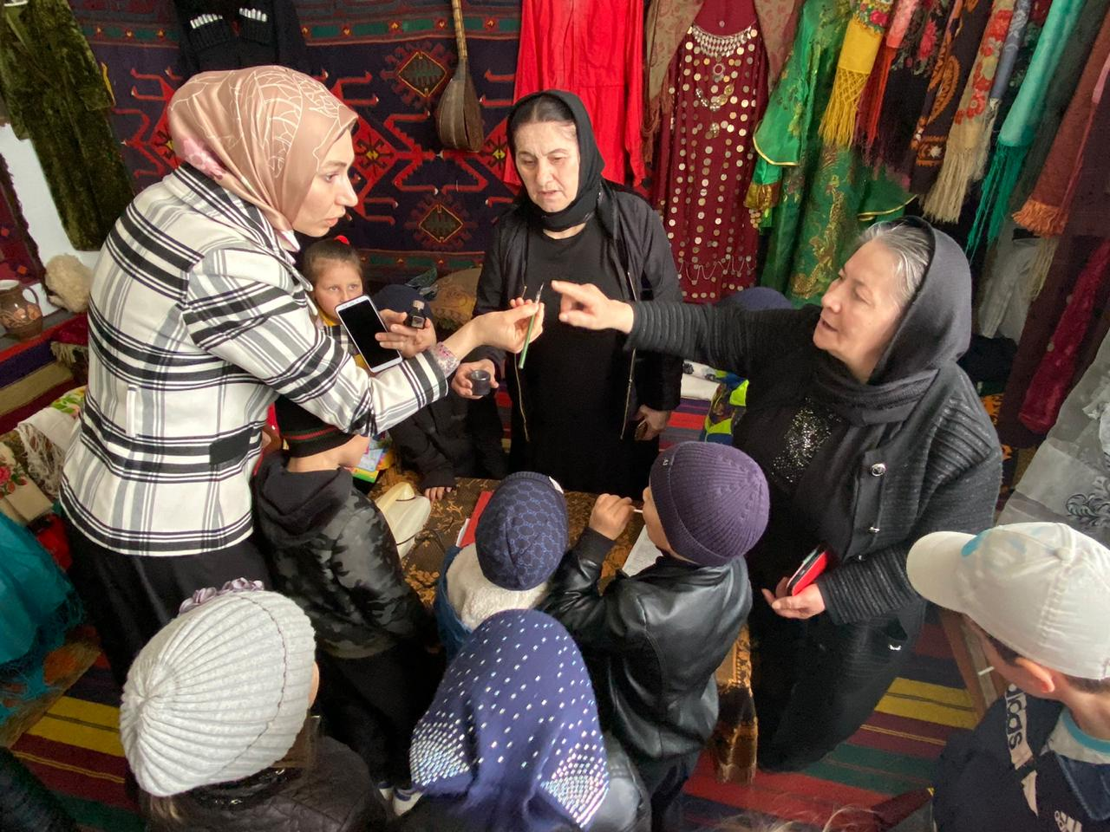

В процессе экскурсии экскурсовод продемонстрировала ребятам прялку, деревянные лопаты, ухваты, ларь, для хранения зерна, ступку для измельчения зёрен в муку и прочие принадлежности для домашнего обихода.

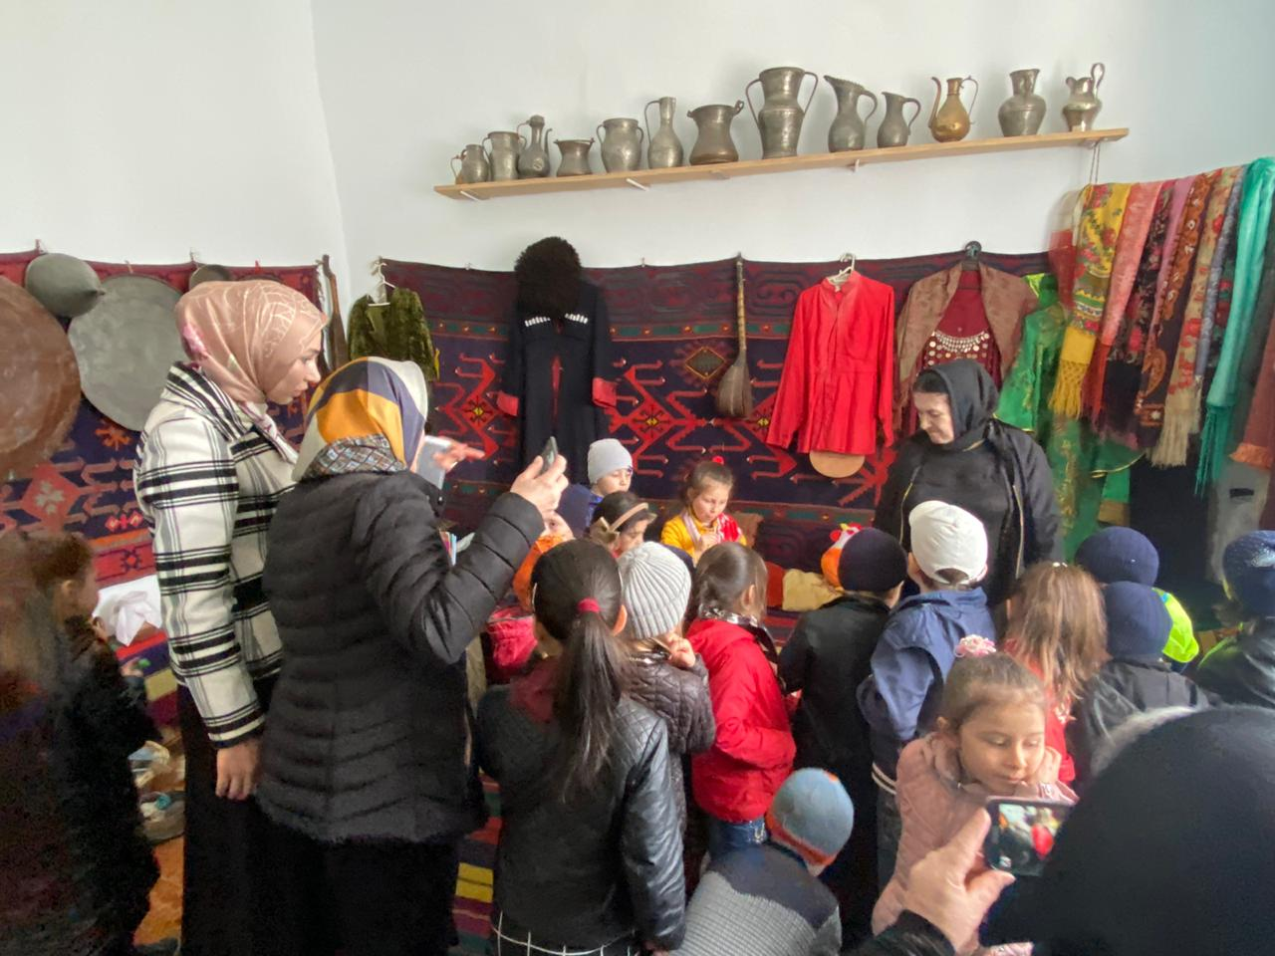

Большой интерес у ребят вызвал зал посвященный Героям Советского Союза. Герои – земляки, погибшие на войне, много фотографий, писем из армии домой в виде треугольника.

Находки со времён Великой Отечественной войны – патефон, фляжки, каски, гильзы и прочие солдатские трофеи.

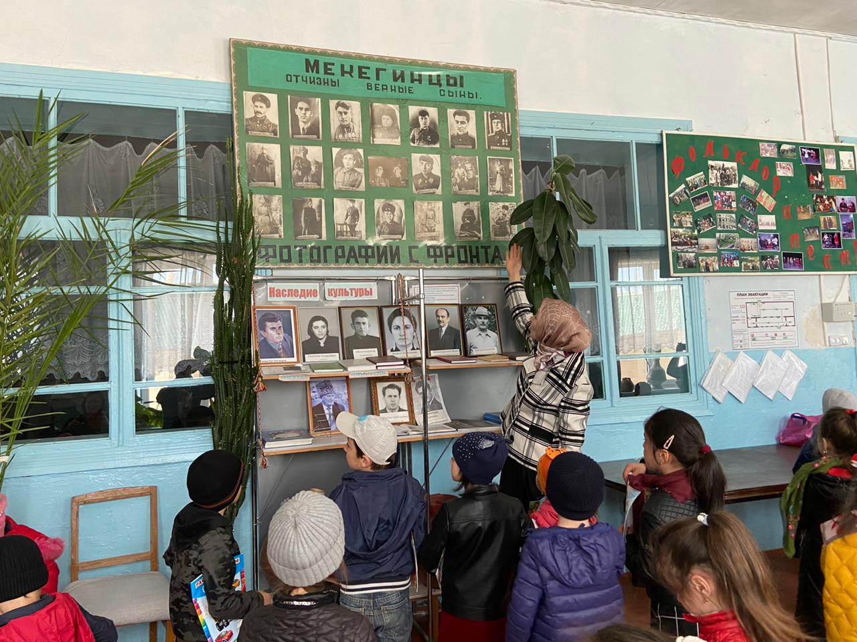

Слушаем патефон, интересно, как работает без электричества и батареек?

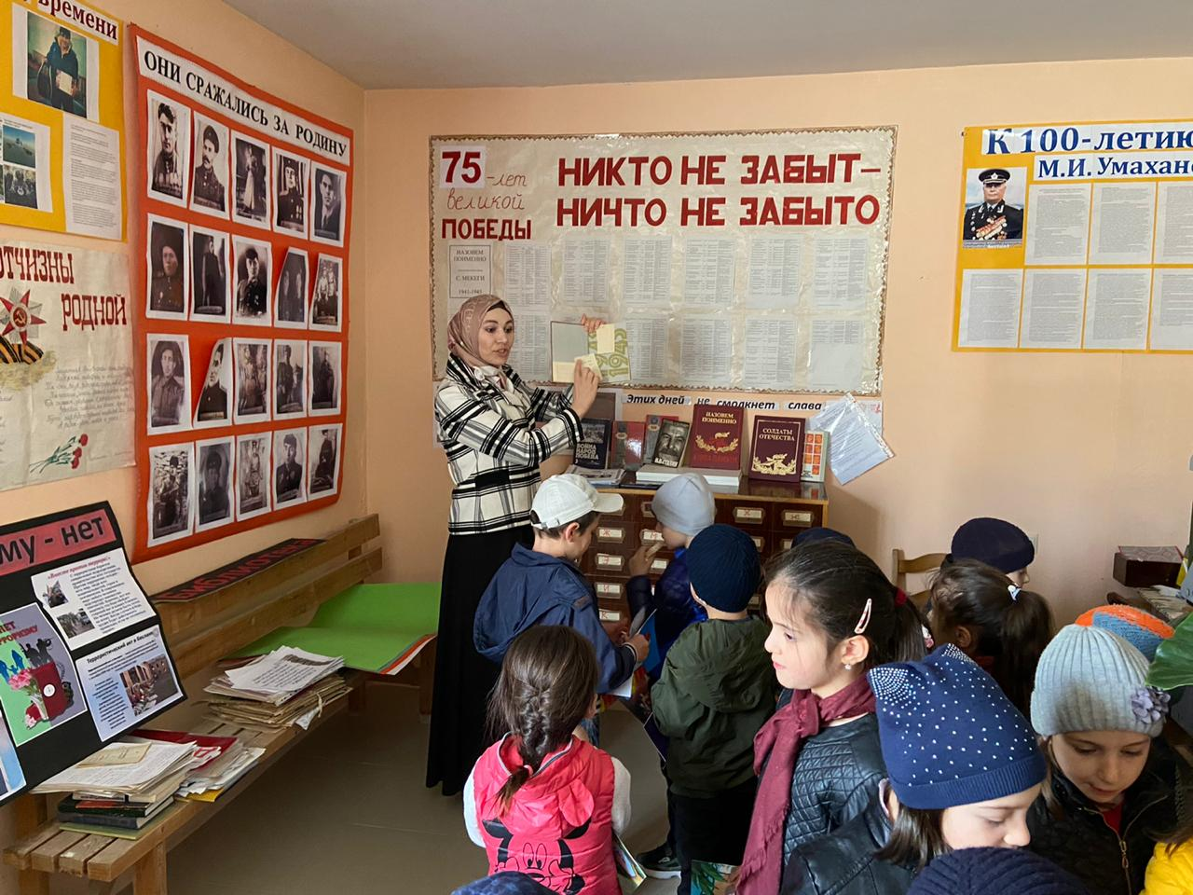

Знакомство с подвигами героев Великой Отечественной войны заметно воодушевило ребят.

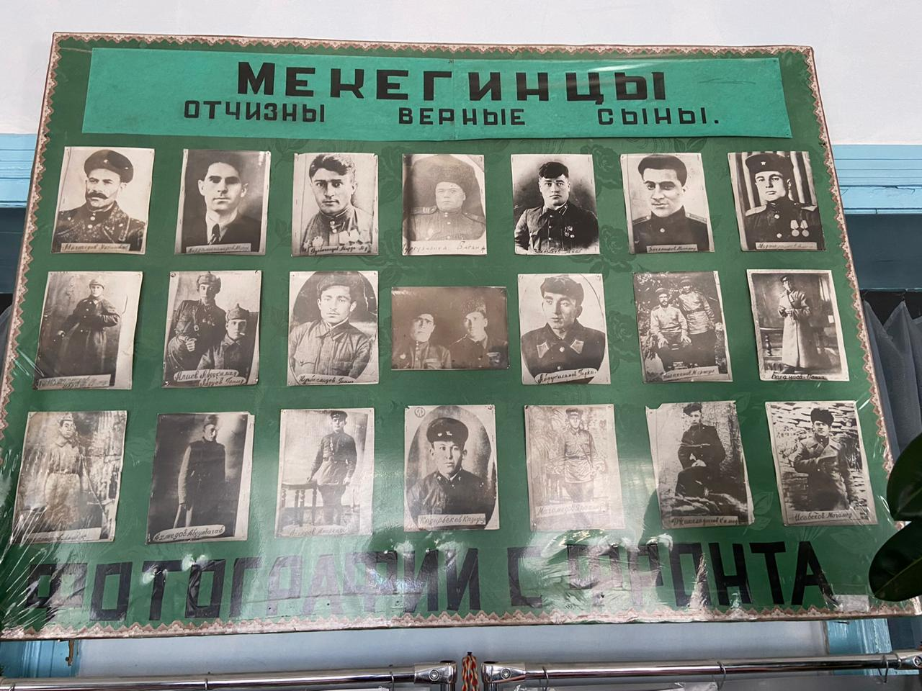

Дети очень внимательно слушали экскурсовода, бойко и точно отвечали на его вопросы, чем оставили о себе самое приятное впечатление о себе. Много теплых слов было сказано уважаемым сотрудникам музея за их огромный вклад в формирование у дошкольников интереса к истории родного села, России, к ее традициям.

Дети были очень довольны экскурсией**.**

*Рефлексия:*

- Где мы сегодня побывали?

- По какому адресу находится сельский музей?

- Что вы можете рассказать об основании села?

- Вам понравилось данное путешествие?

- Какой момент запомнился больше?

Работники музея угостили ребят сладостями.

**Экскурсия на пожарную часть с детьми подготовительной группы.**

**Воспитатель: Добриева Х.Б.**

В воспитательно-образовательной работе планируются недели по правилам пожарной безопасности: читаются книги о пожарных, учатся пословицы и поговорки, происходит первичное знакомство с правилами противопожарной безопасности.

Но совсем по-другому усваиваются правила пожарной безопасности детьми, когда об этом рассказывает пожарный, поэтому в старших и подготовительных группах детского сада планируются экскурсии в пожарную часть. Основная цель экскурсии в пожарную часть - вызвать интерес и уважение к профессии пожарного.

**Ожидаемый результат.**

Формирование у дошкольников знаний по пожарной безопасности. Составление рассказов из личного опыта «Что я видел на экскурсии». Составление фотоальбома. Рисование на тему: «Что нужно для работы пожарного».

**Цель экскурсии:** Познакомить детей с опасной и интересной профессией пожарного.

**Задачи:**

**Образовательные:**

• Формирование интереса к профессии «пожарный».

• Знакомство с трудом взрослых: пожарного, диспетчера.

**Развивающие:**

Развитие наблюдательности, интереса к труду пожарных, орудиям их труда, спецодежде, специальным транспортным средствам.

**Воспитательные:**

Формирование у детей положительного отношения к профессии пожарного, устойчивых норм поведения на улице и в общественных местах.

**Предшествующая работа:**

• беседы: «Огонь – наш друг, огонь – наш враг», «Служба 01 всегда на страже», «Где работает огонь», чтение и пересказ произведения Л.Толстого «Пожарные собаки»;

• рисование пожарной машины (после рассматривания иллюстраций, макетов);

• изготовление визитки «01» (пластилин, картон);

• знакомство с пожарным щитом и размещенными на нем средствами пожаротушения;

• дидактическая игра «Если возникает пожар», «Горит – не гори».

Рассматривание иллюстративного материала:

• изображение трудовых процессов: тушение пожара, пожарные тренируются, приводят обмундирование в порядок, ремонтируют технику;

• инструменты, механизмы, рабочая одежда: пожарная машина, выдвижная лестница, пожарный рукав, брандспойт - куртка пожарного, противогаз, боевая одежда «Боевка».

Активизация словаря: пожарный, пожарная часть, боец, огнетушитель, пожарный рукав, брандсбойт, каска, комбинезон из огнеупорного материала, противогаз, лестница, лом, багор.

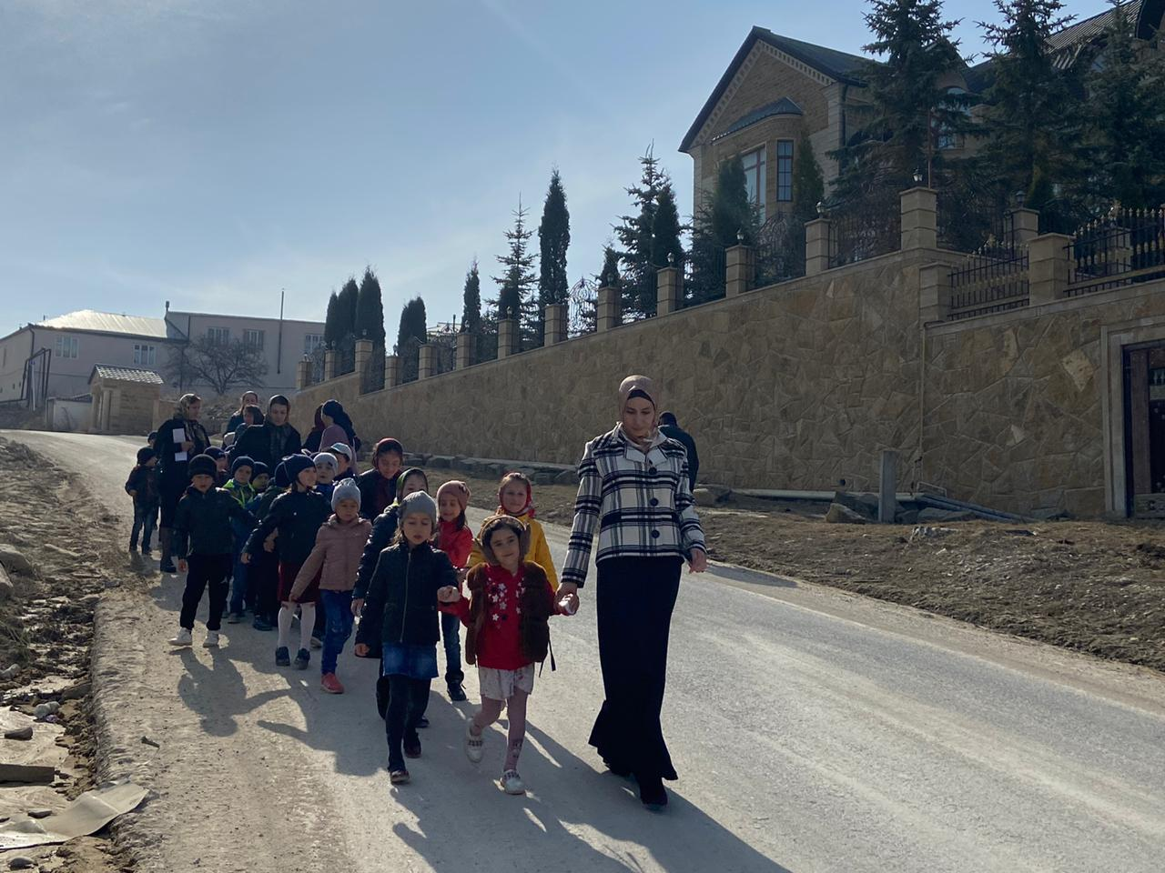

План-конспект экскурсии на пожарную часть с детьми старшей группы

Воспитатель. Детки, сейчас я расскажу вам стихотворение. Вы внимательно его послушайте и скажите о какой профессии я говорю?

За сутками сутки и ночью, и днем

Готовы пожарные к битве с огнем.

И мало отважным пожарным быть,

Чтоб злой и коварный огонь победить,

А следует много знать и уметь,

Чтоб четко и быстро огонь одолеть

Воспитатель. Правильно, ребятки! О пожарных. Сейчас мы пойдем на экскурсию в Пожарную часть, познакомимся с пожарными и узнаем о них и их работе. Мы посмотрим, какие машины им помогают в борьбе с огнем, кто первый получает сигнал о том, что где- то произошел пожар. Давайте вспомним правила поведения на улице и в пожарной части!

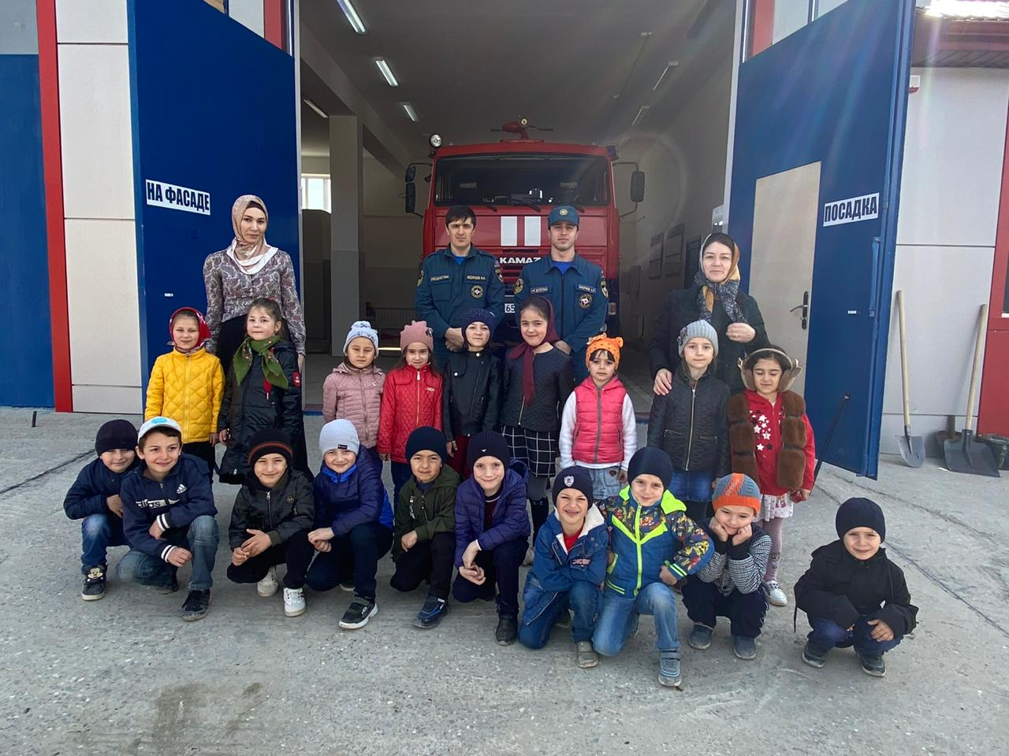

Пришли на экскурсию «Пожарная часть с. Мекеги»

У входа в пожарную часть детей встречают люди в форме.

Они представляются. Начинает беседу с детьми начальник пожарной части.

Начальник пожарной части Амирчупанов Курбан Магомедрасулович: Дети, сегодня я вам расскажу о пожарных.

Пойдемте в диспетчерскую и понаблюдаем за работой диспетчера.

Скажите, зачем в диспетчерской находится главный пульт, рация?

Какую важную работу выполняет диспетчер?

Правильно, он принимает вызов о пожаре и подаёт сигнал тревоги, при этом записывает адрес в специальный журнал, указывает пожарным точный адрес возгорания.

А сейчас пройдем в комнату, в которой до вызова находится пожарный наряд с «бойцами». Спросите у пожарного, чем они занимаются в свободное время?

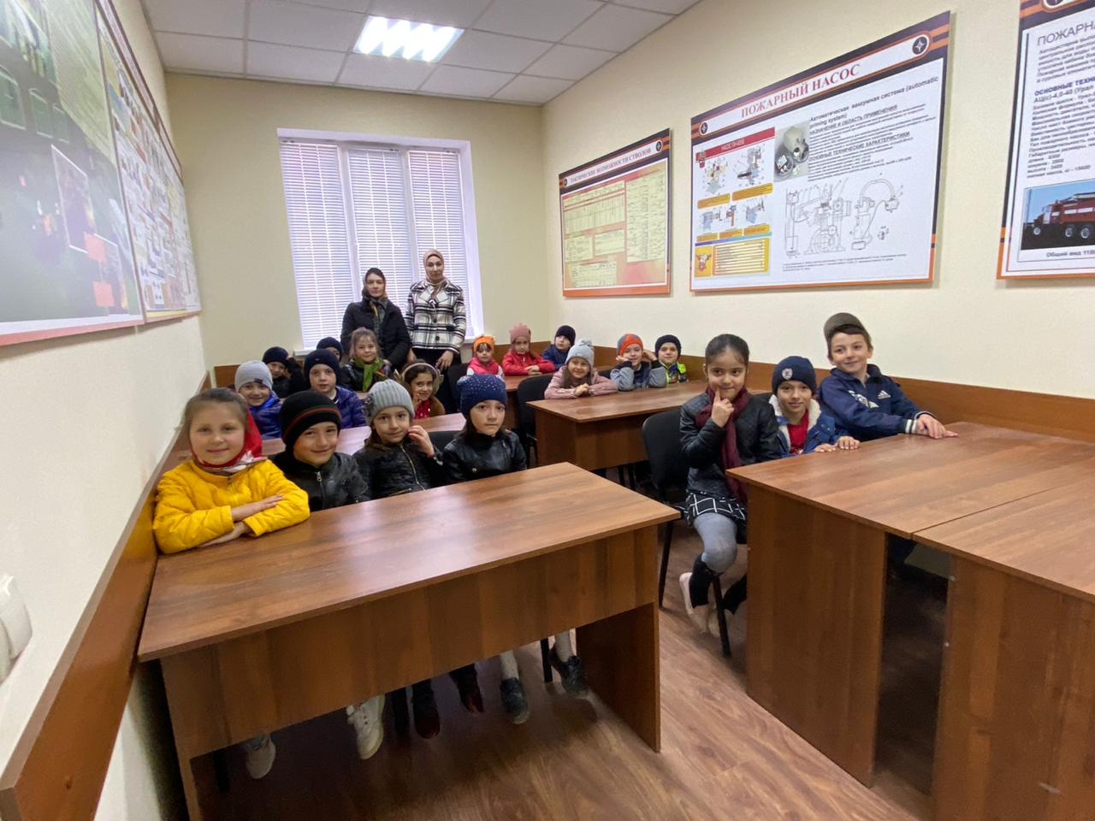

Да, в основном у нас пожарные заняты тренировкой. Им приходится много тренироваться, чтобы быть ловкими, сильными, быстрыми.

А зачем пожарным быть сильными, смелыми, закаленными? Совершенно верно, молодые и сильные они в любую минуту готовы приступить к тушению пожара (раздается сигнал тревоги, выбегают пожарные, пожарная машина выезжает во двор).

А сейчас командир отделения познакомит вас с оборудованием пожарной машины. Ребята, скажите, для чего пожарная машина оборудована специальными звуковыми «сиренами» и световыми сигналами-«мигалками», рацией? Правильно, пожарная машина должна очень быстро прибыть к месту пожара, сигнал ей в этом поможет для беспрепятственного проезда, а по рации водитель может связаться с пожарной частью и другими машинами (дети рассматривают оборудование пожарной машины,). садятся по очереди в кабину.

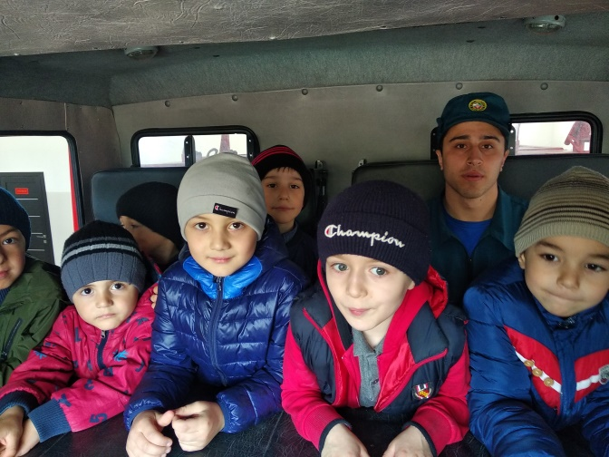 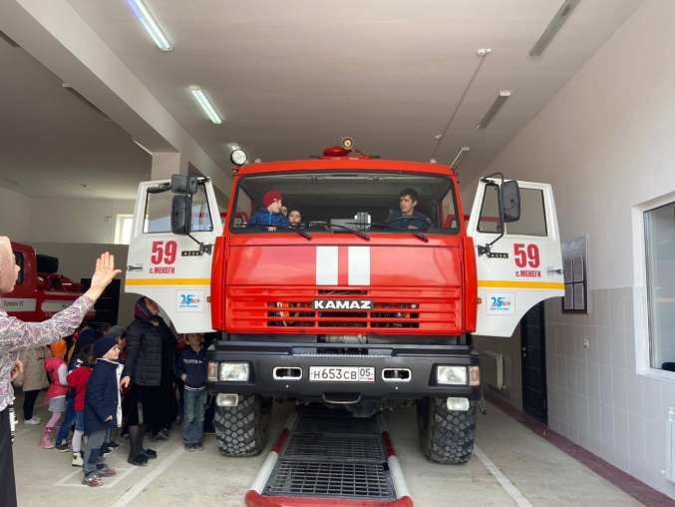

Ребята, обратите внимание на эту пожарную машину – эта машина называется брандспойт. Она хранит в цистерне большой запас воды. Специальными механизмами она подается под сильным напором в шланг. С помощью силы воды пожарный сбивает и гасит пламя (детям предлагается применить действующий пожарный рукав).

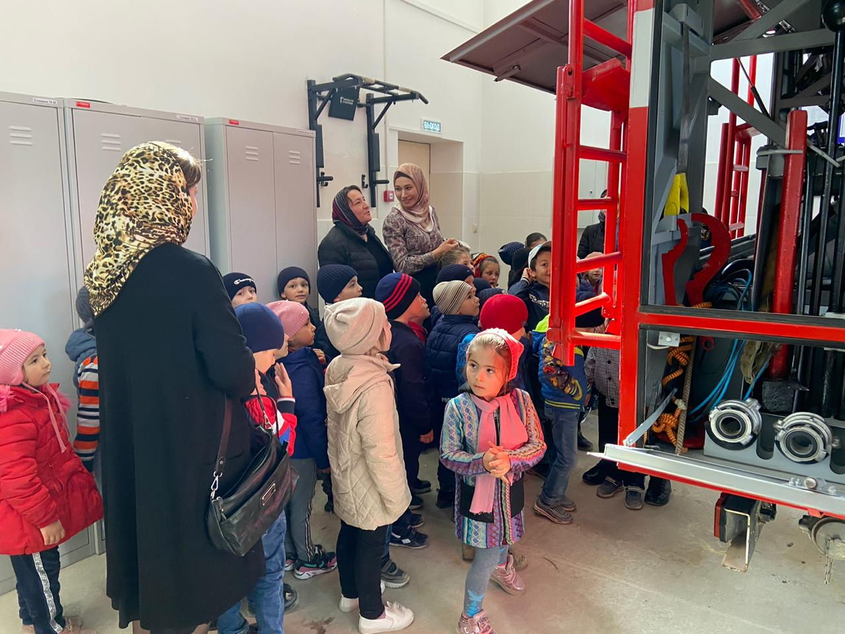

Для того, чтобы пожарные не пострадали во время пожара у них есть специальные комбинезоны из огнеупорных материалов, каска, огнеупорные рукавицы.

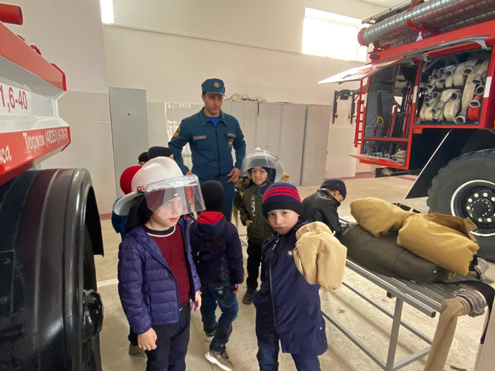

Ребята, а в детском саду у вас есть комната для занятий? В пожарной части тоже есть комната, в которой проводятся учебные занятия. Сейчас мы с вами находимся в комнате для учебных занятий, Обратите внимание на плакаты, которые размещены вдоль стен, на них показаны: последовательность одевания огнеупорного костюма, как пользоваться лестницей штурмовкой, как правильно одевать противогаз.

Мы находимся в комнате для учебных занятий

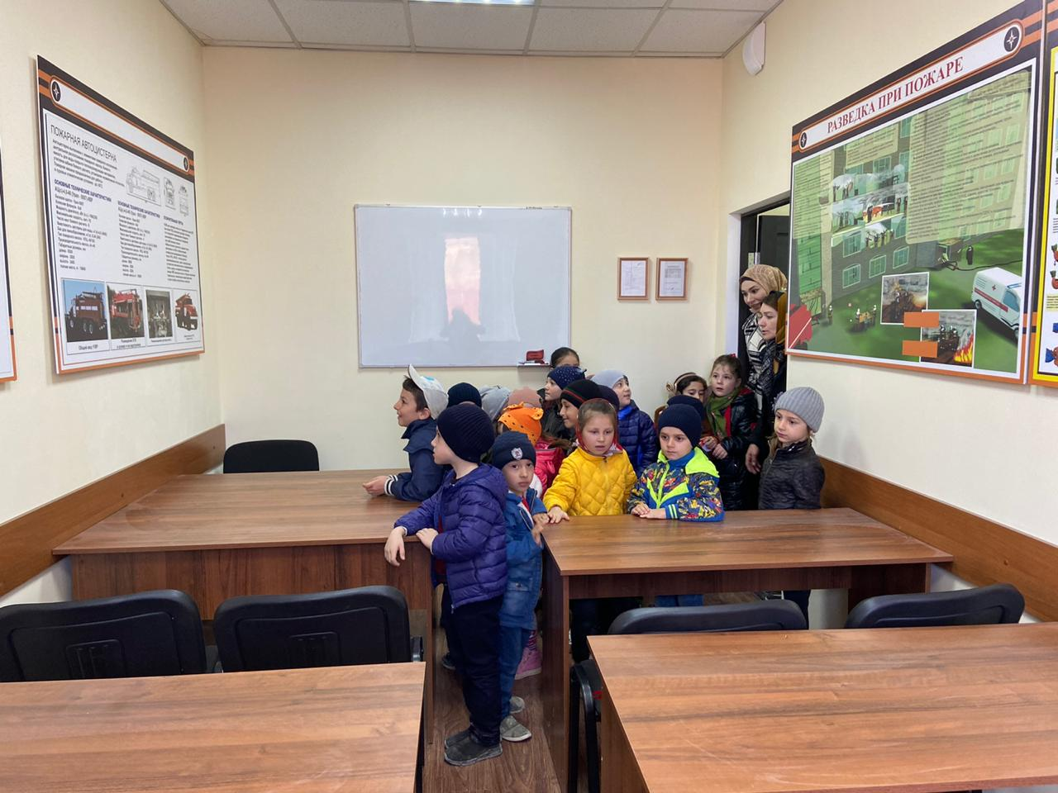

Воспитатель. А сейчас, детвора, поиграть пришла пора. Игра называется «Это я, это я, это все мои друзья!»

Кто, почуяв запах гари, сообщает о пожаре…

Кто из вас, заметив дым, говорит: «Пожар! Горим!»

Кто из вас шалит с огнем утром, вечером и днем?

Кто, почуяв дым в квартире, позвонит по «01»?

Кто костров не разжигает и другим не разрешает?

Воспитатель. Мы хотим поблагодарить вас за интереснейшую экскурсию и рассказать стихотворения о вашей профессии.

**Один ребенок.**

Мы знаем, что пожар – беда,

Но все ж порою.

Пожарные спешат тогда.

Чтоб быстро справиться с бедою.

**Второй ребенок.**

В боевках прочных,

И в шлемах крепких.

В морозы, зной

И под дождем,

По всей стране – когорта смелых

Стоит в дозоре боевом!

Дети прощаются с пожарными и уходят в детский сад!

Муниципальное казённое дошкольное образовательное учреждение

«Мекегинский детский сад «Ласточка»

**"ПОЗДРАВИТЕЛЬНАЯ ОТКРЫТКА ДЛЯ ПАПЫ К**

**23 ФЕВРАЛЯ КО ДНЮ ЗАЩИТНИКОВ ОТЕЧЕСТВА"**

**НОД ПО ИЗОБРАЗИТЕЛЬНОЙ ДЕЯТЕЛЬНОСТИ С ДЕТЬМИ СТАРШЕГО ДОШКОЛЬНОГО ВОЗРАСТА**

Воспитатель: Добриева Х.Б.

**ПРОГРАММНОЕ СОДЕРЖАНИЕ:**

Формировать у детей самостоятельно определять содержание своего рисунка и изображать задуманное, закрепить технические приёмы рисования (правильно пользоваться красками, хорошо промывать кисть и осушать её), использовать в своей работе трафареты, развивать инициативу, эстетические чувства, воспитывать любовь и уважение к ветеранам.

**ПРЕДШЕСТВУЮЩАЯ РАБОТА:** чтение книг о Великой Отечественной войне, рассматривание иллюстраций, открыток о войне.

**МАТЕРИАЛЫ:** картон, альбомный лист, клей, цветная бумага, ножницы, простой карандаш, фломастеры, цветные карандаши,

**ХОД НОД:**

Воспитатель: Ребята, скоро праздник 23 февраля - День защитника отечества. Все любят получать подарки, вот и мы с вами поздравим наших пап и подарим им подарки, сделанные своими руками - поздравительные открытки, (выставляю на панно подготовленные открытки

Воспитатель: Рассмотрите открытки и скажите, что на них изображено? В

чём сходство у и различия в этих открытках? Какие краски используют

художники при создании открыток ко дню Победы? Что именно

понравилось, вам на этих открытках? (ответы детей)

Воспитатель: Ребята, сегодня мы с вами вот такую красивую открытку, с кораблём. Вы должны вырезать кораблик по трафарету, который лежит рядом с вами. Каждый из вас нарисует, то что вам больше всего понравилось из представленных образцов.

**ДИНАМИЧЕСКАЯ ПАУЗА:**

Чтобы сильными нам стать

будем зарядку выполнять

дружно встали, улыбнулись,

влево, вправо повернулись

руки вверх мы поднимаем,

а теперь их опускаем

на раз присесть, на два подняться

будем спортом заниматься!

Воспитатель: А теперь мы приступаем к изготовлению наших поздравительных открыток. В процессе работы слежу за осанкой детей , помогаю советом, как лучше разместить рисунок на открытке. В конце занятия рассматриваем с детьми открытки, благодарю детей за старание и труд.

Воспитатель: Молодцы ребята! Вот мы и сделали подарки для наших пап. Им будет очень приятно получить от нас подарки, сделанные своими руками.

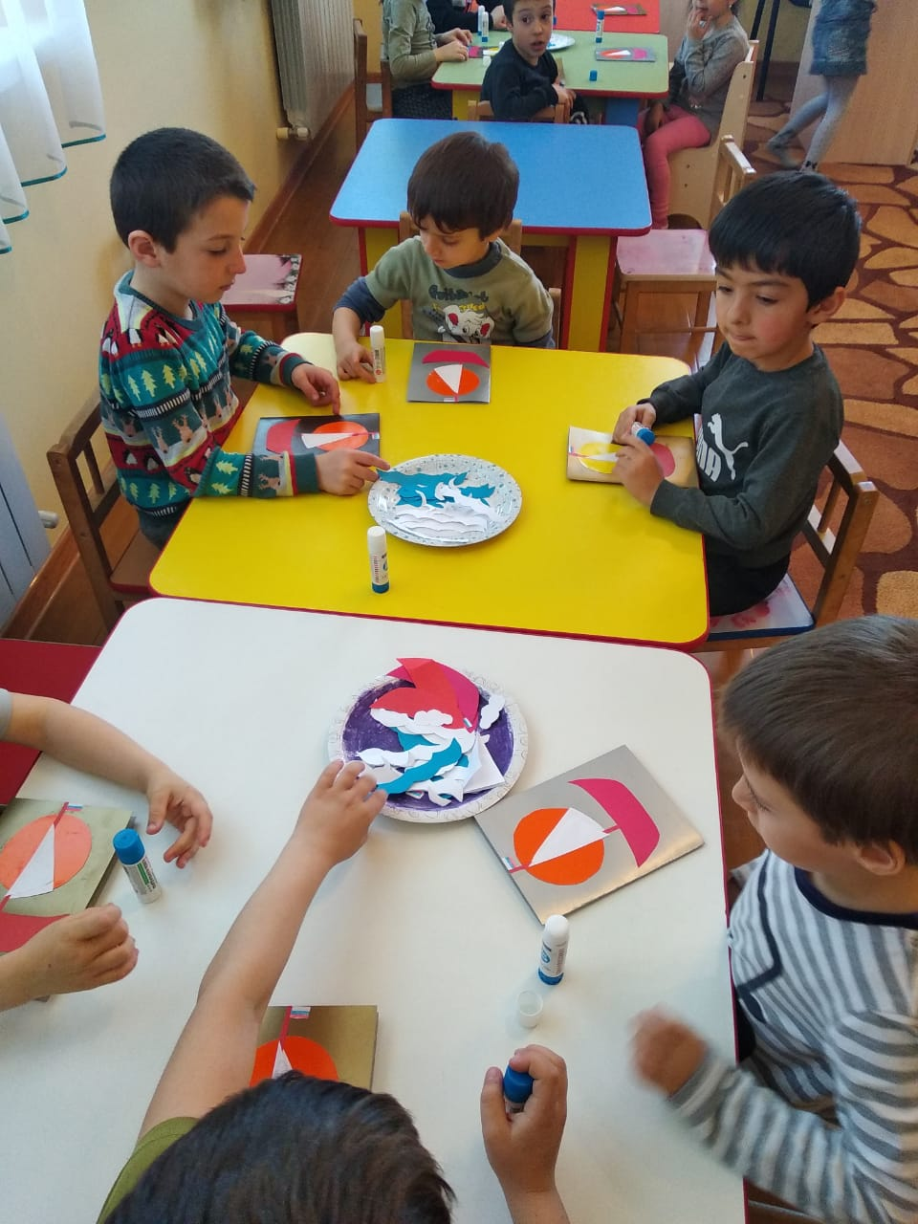 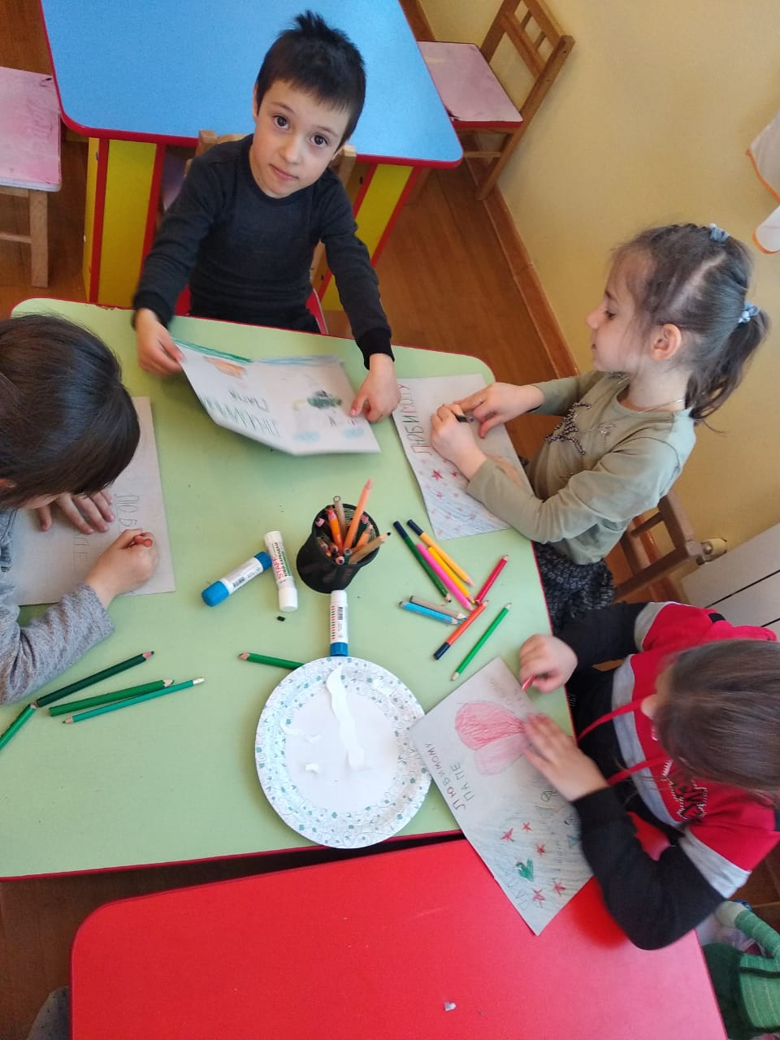

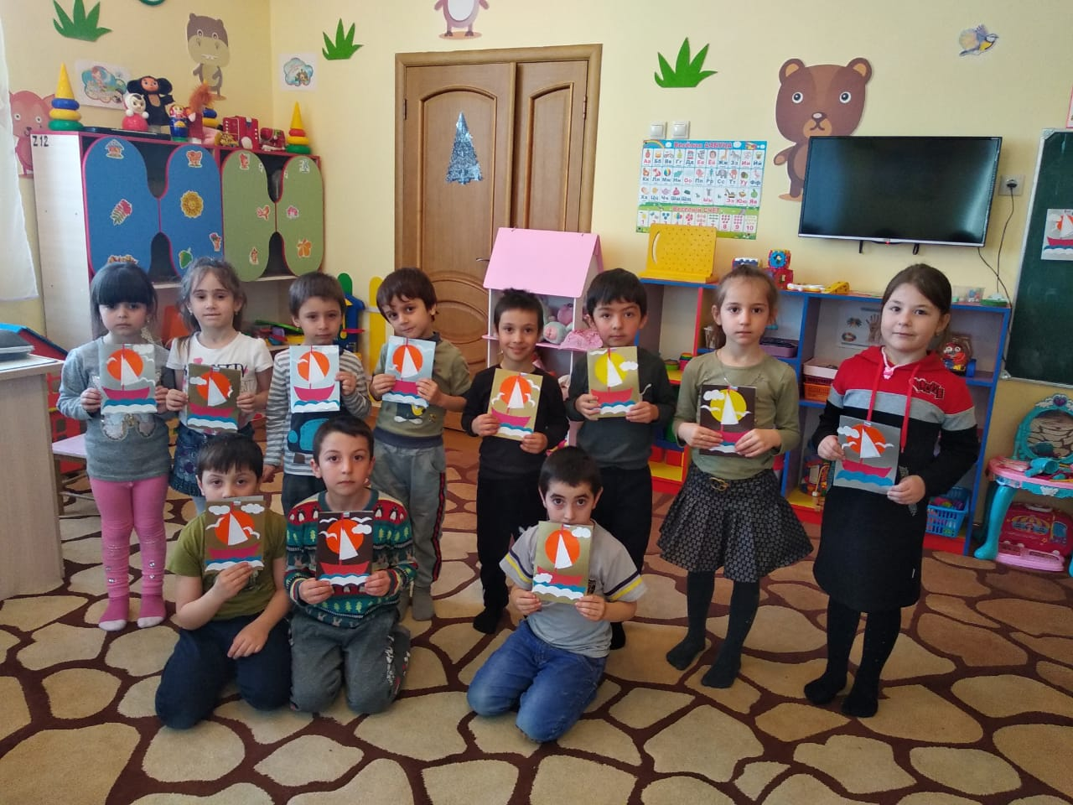

**ЦИКЛ БЕСЕД О РОДИНЕ**

**Цель бесед:** дать детям представления о Родине, о России, о родном крае; продолжать учить детей отвечать на вопросы полным ответом; активизировать речь и мышление детей; воспитывать нравственно-патриотические чувства, любовь к Родине, родному краю.

* Беседа о Родине.
* Беседа о России.
* Москва- столица нашей Родины.
* Города России.
* Беседа о родном крае.

Муниципальное казённое дошкольное образовательное учреждение «Мекегинский детский сад «Ласточка»

**" ЧТО ТАКОЕ РОДИНА?"**

**БЕСЕДА С ДЕТЬМИ СТАРШЕГО ДОШКОЛЬНОГО ВОЗРАСТА"**

Воспитатель: Добриева Х.Б.

**Цель:** формировать у детей представление о России, как о нашей родной стране, Родине, продолжать учить детей отвечать на вопросы полным ответом, воспитывать чувство любви и гордости к своей Родине.

**Материал к беседе:**иллюстрации с государственной символикой России (флаг, герб), картины родной природы, музыка из кинофильма

"Щит и Меч" "С чего начинается Родина..."

**Ход беседы:**

Звучит фрагмент музыкального произведения из кинофильма "Щит и Меч" "С чего начинается Родина..."

*Воспитатель:* Ребята, о чём поётся в песне? Правильно, в песне поётся о Родине.

*Воспитатель:* Вспомните, как называется страна, в которой мы живём? Россия. Это наша Родина.

*Воспитатель:* Как вы думаете, что такое Родина? *(ответы детей)* Родина -значит родная. Родина это то место , где мы родились, где живём. Наша страна очень большая и красивая, у каждой страны, как и у России, есть свой герб, флаг. Рассмотрим герб нашей страны. Что на нём изображено? *(ответы детей)*

*Воспитатель:* Герб России - двуглавый орёл, над ним золотая корона, в лапах орла символические символы власти скипетр и держава. Рассмотрим российский флаг. Какого цвета государственный флаг России? Что обозначают цвета флага? Где можно увидеть российский флаг? *(ответы детей)*

*Воспитатель:* Российский флаг - состоит из трёх цветов: белый, синий, красный. Белая полоса напоминает о русской зиме, о бескрайних снежных просторах. Синяя полоса - похожа на чистое небо, глубокие озера и реки России. Красная полоса символизирует красоту, ведь на Руси красный свет считался красивым.

*Воспитатель:* Что интересного, вы узнали сегодня? (ответы детей) Вы ещё дети, но даже сейчас вы можете сделать очень много, чтобы наша Родина была ещё лучше и краше.

**ВЫСТАВКА**

**Поделок и рисунков на тему "Наша армия сильна"**

Цель: обобщить и закрепить знания детей о 23 февраля, о празднике " День Защитника Отечества", воспитывать чувство патриотизма, учить передавать через рисунок, поделку свои впечатления от праздника, вызвать положительное эмоциональное отношение к созданным рисункам и поделкам.

**ЦИКЛ БЕСЕД О ВЕЛИКОЙ ОТЕЧЕСТВЕННОЙ ВОЙНЕ**

**Цель бесед:** обобщить и расширить знания детей о Великой Отечественной

войне, о подвиге и героизме советского народа, о празднике день Победы; развивать интерес к истории родного города в годы войны; воспитывать нравственно-патриотические чувства, уважение к ветеранам.

* Беседа "Ради жизни на земле"
* Беседа " Что такое героизм?"
* Беседа "Город-герой..."
* Беседа " История города Энгельса в годы войны"
* Беседа " История праздника 9 мая".
* Беседа " Этот день Победы".
* Беседа « Символика дня Победы»

**ВЫСТАВКА**

**"Книги о Великой Отечественной войне - детям"**

ЦЕЛЬ: продолжать знакомить детей с историей России, уточнить и расширить знания детей через книгу о подвиге советского народа в годы Великой Отечественной войны, воспитывать патриотические чувства.

Муниципальное бюджетное образовательное учреждение

для детей дошкольного и младшего школьного возраста "Начальная школа - детский сад №1"

г. Энгельса Саратовской области.

**СЦЕНАРИИ РАЗВЛЕЧЕНИЯ ПО МУЗЫКАЛЬНОМУ ВОСПИТАНИЮ С ДЕТЬМИ**

**СТАРШЕГО**

**ДОШКОЛЬНОГО ВОЗРАСТА**

**НА ТЕМУ " НЕ ЗАБУДЕМ ИХ ПОДВИГ ВЕЛИКИЙ"**

Воспитатели:

Макулова О. А.

Мироненко О.А.

В нарядный и торжественно украшенный зал входит ведущая праздника (на празднике используются записи военных песен).

Ведущий: Дорогие гости! Мы рады видеть вас на празднике, посвященном дню Великой Победы.

Под песню "День Победы" (музыка Д. Тухманова, слова Харитонова) в зал входят дети, они идут по залу змейкой и выполняя перестроение, распределяются по всему залу.

1ребенок:

До чего же красива столица,

В это светлое майское утро!

За окном заливаются птицы,

Отливает листва перламутром.

1. ребёнок:

Ветеранам мы дарим гвоздики,

Вспоминаем отважных бойцов

Не забудем их подвиг великий,

Подвиг дедов и наших отцов.

Ведущая: Как чудесно и светло на душе, повсюду сияют глаза и радостные улыбки, незнакомые люди дарят друг другу цветы.

1. ребёнок:

За всё, что есть сейчас у нас,

За каждый наш счастливый час,

За то, что солнце светит нам,

Спасибо доблестным солдатам,

Что отстояли мир когда-то!

1. ребёнок:

Я знаю от папы,

Я знаю от деда

9 мая пришла к нам победа

Тот день весь советский народ ожидал

Тот день самым радостным праздником стал.

Дети исполняют песню "День Победы".Под музыку "День Победы" дети рассаживаются на стулья.

Ведущая: Этот день не просто замечательный праздник, в этот день закончилась война страшная, жестокая, которая длилась целых 4 года. А началась она неожиданно воскресным летним днём. Когда люди занимались своими обычными делами: отдыхали, радовались солнышку и теплу. И вдруг по радио объявили, что на нашу страну напали немецкие захватчики.

Звучит 1 куплет песни "Вставай страна огромная... " (муз. А.Александрова слова В. Лебедева-Кумача) сначала тихо, затем громко и потом снова тихо.

1. ребёнок:

И за честь своей Отчизне

Встали все и стар и млад.

До конца до дня Победы-

Только вперёд, ни шагу назад!

Ведущая: Работать день и ночь на фабриках и заводах: шили шинели, вязали тёплые рукавицы, носки, пекли хлеб... А ещё они писали письма солдатам , в которых рассказывали о родном доме, о том , как они ждут возвращения домой своих сыновей, братьев, женихов, мужей.

Тихо звучит песня "Эх, дороги..." (музыка А. Новикова, слова А. Ошанина)

Выходят дети-солдаты, па них детали военной формы (пилотки, накидки на плечи), они держат в руках атрибуты военного времени (автомат, ружьё через плечо, гармонь). Солдаты идут друг за другом, затем усаживаются в центре зала " у костра" полукругом. Каждый занят своим делом: кто-то пришивает воротничок, кто-то чистит оружие, кто-то пишет письмо домой.

Ведущая : В холодные осенние вечера, в минуты затишья перед боем солдаты отдыхали, сидя у костра, чинили одежду, чистили оружие, вспоминая мирное время.

1. ребёнок: Не грусти солдат, верь в победу, и она обязательно придёт!
2. ребёнок: А ну-ка, солдат, где твоя боевая подруга гармонь? Сыграй нам для души.( один из сидящих берет в руки гармонь)
3. ребёнок: Растянул солдат свою гармошку, и полились звуки задушевной песни. Задумались солдаты.

Выходят девочки и исполняют " Танец с шарфами" под песню "В землянке" (Бьётся в тесной печурке огонь..,)

Ведущая: Наши солдаты отличались большой смелостью, храбростью, они готовы были за свою родную Отчизну жизнь отдать. А какой должен быть солдат, ребята? (ответы детей)

1. ребёнок: Чтоб Отчизну охранять

Сильным, ловким надо стать И всегда быть только первым-Я хочу солдатом стать!

1. ребёнок: Трудно в ученье - легко в бою

С любым врагом мы сразимся.

Сейчас вам покажем отвагу свою,

И трудностей мы не боимся.

(Дети-солдаты уходят, садятся на свои места)

Ведущая: Засвистели снаряды, закончился отдых и снова солдаты пошли в бой защищать свою Родину и свой дом. Трудным и опасным делом на войне была разведка. Сколько во вражеской дивизии танков, самолётов, куда они направляются? Осторожно и незаметно должны пробраться разведчики через лес, болото, минное поле. Им нужно, во что бы то ни стало добыть информацию пакет с важными сведениями и срочно доставить в штаб. Проводится соревнование:

*"Опаснаяразведка*"- ребёнок-разведчик должен проползти под ограждением (дуга), не задев её, осторожно пройти через "болото" (низкие кубики), обойти "мины" (кегли) змейкой, взять со стула конверт, вернуться тем же путём и отдать конверт командиру. Выигрывает тот, кто первым принесёт конверт.

Ведущая: Бесстрашно сражались наши солдаты, терпели летнюю жару, зимние метели и морозы, осеннюю слякоть и моросящий дождь. Вперёд, только вперёд! Ведь солдат защищает свой дом, своих родных, которые

верили в них, в их храбрость, смелость. Верили, что пролетит мимо вражеская пуля и вернётся солдат домой живым.

Выходят 4-е девочки с кружевными платочками в руках. Девочки (по очереди):

1. Выходила Катюша на высокий берег реки, смотрела вдаль и пела свою любимую песню.
2. Думала-гадала, получил ли солдат письмо?
3. От всей души желала быть ему отважным и смелым.
4. Мечтала, чтобы её песня скорее долетела до него.

Исполняется песня "Катюша" (музыка М. Блантера, слова М. Исаковского) 3 куплета.

Ведущая: Многие уходили на фронт прямо со школьной скамьи. Разбросала война молодых ребят: кого в танкисты, кого в зенитчики, кого в телефонисты, кого в разведчики.

*Ребёнок-связист* (сидит на стульчике, на голове наушники, в руках телефон) Алло, Юпитер? Я, Алмаз,

Почти совсем не слышу вас,

Мы с боем заняли село.

А как, у вас? Алло! Алло!

*Медсестра* (перевязывает раненого)

Что вы ревёте как медведи

Пустяк осталось потерпеть.

И ваша рана так легка,

Что заживёт наверняка.

*Моряк* (смотрит в бинокль)

На горизонте самолёт,

По курсу - полный ход вперёд!

Готовься к бою экипаж!

Отставить - истребитель наш.

*Два летчика рассматривают карту в раскрытом* планшете

1лётчик: Пехота здесь, а танки тут,

Лететь до цели семь минут.

1. лётчик: Понятен боевой приказ

Противник не уйдёт от нас.

Автоматчик (ходит вдоль центральной стены, в руках автомат)

Вот я забрался на чердак,

Быть может здесь, таится враг?

За домом очищаем дом  
Все вместе:

Врага повсюду мы найдём.

Ведущая: Немалую смелость и отвагу проявляли девушки- медсестры. Им приходилось выносить раненых, прямо с поля боя, когда вокруг гремели взрывы и пули свистели над головой.

Проводится соревнование " Помоги раненому "

(Атрибуты те же, что и в конкурсе " Опасная разведка", только на стуле сидит, раненый боец). Девочка-медсестра, одетая в белый халат ,

пробирается через все преграды на поле боя к раненому бойцу, достаёт из сумки бинт и перевязывает (голову, руку, ногу...).Побеждает та медсестра, которая сделает это быстро.

1ребёнок: У кремлёвской стены,

Где раскинулся парк.

Люди молча и тихо, сняв шапки, стоят.

Там пылает огонь, и в земле рядом спит Вечным сном Неизвестный солдат.

2ребёнок: Ты за нас воевал,

ты за нас жизнь отдал

Чей-то сын, иль отец, или брат.

Помним мы о тебе, о тебе говорим,

И поём, неизвестный солдат.

Зребёнок: Мы приходим к тебе и приносим цветы, Скромный дар от друзей, от ребят.

Мы клянёмся тебе, край родной так любит,

Как любил неизвестный солдат.

(Р. Томилин)

Ведущая: Многие солдаты не вернулись домой с той войны. Мы никогда не забудем героев сколько бы лет не прошло, потомки всегда будут бережно хранить память об их подвиге, за то, что они отстояли мир во имя нашей светлой жизни.

Звучит первый куплет песни "Журавли" (музыкаЯ. Френкеля,

слова Р. Газматова). Давайте вспомним всех павших героев и склоним свои

головы перед их подвигом.

Объявляется минута молчания.

Ребёнок: Всех, Отчизну отстоявших,

Прославляет наш народ.

О героях в битвах павших,

Память вечная живёт!

Ю. Михайленко Все вместе:

Слава, слава и хвала!

1ребёнок: Сияет солнце в день Победы,

И будет нам всегда светить. В боях жестоких наши деды, Врага сумели победить.

2ребёнок: Мы будем храбрыми, как деды.

Родную Землю защитим.

И солнце яркое Победы,

Мы никому не отдадим.

П. Шабатина

3ребёнок: Светлый праздник день Победы,

Отмечает вся Страна. Наши бабушки и деды, Надевают ордена.

В. Шумилин

Ведущая: Каждый год 9 мая встречаются ветераны, чтобы вспомнить о

былом. Каждый год их становится всё меньше.

Дети исполняют песню "Когда ветераны идут на парад"

4 ребёнок: Пусть не будет войны никогда,

Не коснётся нас больше беда.

В день Победы все песни поют,

В честь Победы сверкает салют! Дети выстраиваются полукругом, в руках ленточки. Ведущая: Дню Победы слава! Слава! Дети: Слава! (машут ленточками над головой) Ведущая: Ветеранам слава! Слава! Дети: Слава!

Ведущая: Счастью, миру на Земле! Дети: Слава!

Под песню "День Победы" (музыка Д. Тухманова) дети маршем обходят зал и уходят.

Муниципальное казённое дошкольное образовательное учреждение «Мекегинский детский сад «Ласточка»

« Аты - баты шли солдаты»

спортивное развлечение, посвященное дню Победы с детьми старшей и подготовительной групп.

Воспитатель:

Добриева Х.Б.

**Цель:** продолжать укреплять здоровье детей, развивать физические качества. Формировать организованность, смелость, ловкость.

Воспитывать целеустремлённость к победе, чувство коллективизма, любовь к Родине.

**Ход развлечения:**

Ведущий: Начинаем соревнования, посвященные дню Победы!

Дети читают стихотворения:

1- ребёнок.

Гремит столица маршами. Солдат встречают маршалы.

Сияет площадь Красная

Все вместе:

Мы День Победы празднуем!

1. ребёнок.

Идут рядами стройными Страны российской воины:

Танкисты, пограничники, Пилоты и зенитчики.

1. ребёнок.

Ребятам светит ласково Сегодня солнце ясное. Сияет площадь Красная

Все вместе.

Мы День Победы празднуем!

Ведущий: На свете нет сильнее и смелее воинов, чем наши российские богатыри - защитники Отечества. Я приглашаю в зал участников соревнований.

1. команда: « Парашютисты»
2. команда: « Танкисты»
3. команда: « Лётчики»

Девочки читают стихотворения:

1. На высоких горах,

На степных просторах Охраняет нашу Родину солдат.

1. Он взлетает в небо, Он уходит в море,

Не страшны защитнику Дождь и снегопад. Ведущий:

Ребята, наш зал сегодня превратился в военный полигон - место для боевых учений. Давайте докажем, что через несколько лет из вас получатся отважные и смелые солдаты.

- Сегодня наши соревнования будут оценивать представители генштаба:

1. Генерал - Мартынович Александр Николаевич.
2. Адмирал – Куликов Виктор Степанович.
3. Министр обороны детского сада – Каверина Светлана Владимировна.

Ведущий:

Пусть жюри весь ход сраженья Без промашки проследит Кто окажется дружнее Тот в бою и победит. Так солдаты. Всем внимание Начинаем соревнования. И посмотрим, кто вперёд Все преграды обойдёт!

1« Боевые учения»:

2« Знамя полка»

3 «Кто быстрее преодолеет полосу препятствий, и построиться с флажками.»

4« Танки»

За огонь соревнованья, Обеспечивший успех!

Поздравляю вас, ребята,

Заслужили вы награды!

Награждение победителей под песню « Солнечный круг» (муз. Островского, сл. Л. Ошанина).

Муниципальное казённое дошкольное образовательное учреждение «Мекегинский детский сад «Ласточка»

**« Бравые солдаты»**

конкурсно - игровая программа ко дню защитника Отечества.

Воспитатель:

Добриева Х.Б

Ведущий:

Кто в русской армии герой? Понятно без подсказки,

А если нет, то наш совет -Читайте на ночь сказки.

Кто суп варил из топора? Чертей не раз морочил.

Такого жара им давал Проверьте, кто захочет.

* Кто же это? Без кого не бывает ни одной армии в мире? Правильно, это солдат. И сегодня конкурсно - игровую программу мы назвали « Бравые солдаты». И посвящена она Дню защитника Отечества. Всем известно, что русские солдаты всегда славились силой, смекалкой, мужеством. И я уверенна, что из наших сегодняшних мальчишек вырастут именно такие люди. А теперь я приглашаю в зал участников нашей программы.
* Команда - « Десантники»

Команда десантников хоть куда - ловкая, умелая, сильная и смелая.

* Команда « Танкисты»

Танкисты отважные смело шагают', Родину нашу всегда защищают.

* Команда « Моряки»

Моряки - народ весёлый. Оморе мечтают, в морские игры играют.

Поздравление девочек:

Пусть солнце жжёт оттаявшие крыши,

Мы поздравляем нынче тех мальчишек:

Кто невелик, но изо всех силёнок

Сам защищает слабых и девчонок.

Мы мальчишек наших любим,

Поздравляем от души!

Защищать всегда нас будут,

Хоть пока коротыши. Ведущий:

Сегодня наш конкурс оценивают представители генштаба:

Генерал - Дорошенко Александр Викторович;

Адмирал – Азаров Николай Петрович;

Министр обороны детского сада - Каверина Светлана Владимировн

Пусть жюри весь ход сраженья

Без промашки проследит

Кто окажется дружнее

Тот в бою и победит!

Ведущий:

Что ж солдаты, всем внимание Начинаем состязания. Ну - ка, кто из вас вперёд Все преграды обойдёт!

**« Конкурсы»:**

1. й конкурс: « Доставь сообщение»

Кто быстрее доставит в штаб сообщение.

1. й конкурс : « Минное поле»

Пройти, наступая только на разминированные участки дороги.

1. й конкурс: « Самый ловкий солдат» Кто аккуратнее и быстрее забьёт гвоздь.

Привал: подведение итогов трёх конкурсов.

Музыкальный номер « Частушки» ( поют девочки):

Мы поём для вас сегодня

И мотив у нас один-

С двадцать третьим вас поздравить

Очень - очень вас хотим!

Ой, девчонки, посмотрите, Костя сделал самолёт,

Значит, лётчиком он станет

И отправится в полёт!

В нашей группе каждый

Очень ловок и красив,

Потому так рад, конечно,

Весь наш женский коллектив!

Все частушки перепели,

Думаем, что хороши,

Так похлопайте дружнее,

Мы старались от души!

1. й конкурс: « Тоннель»

Построить тоннель из обручей и пройти его.

1. й конкурс: « Разведчики»

Переползать различные препятствия по - пластунски.

1. й конкурс: « Солдатский обед»

Кто бестрее с помощью зубочистки съест зелёный горошек.

Привал: подведение итогов трёх конкурсов.

Конкурс для болельщиков « Весёлый поединок»

( Прыгая на одной ноге, руки за спиной, вытолкнуть противника

пределы круга).

1. й конкурс: « Меткий стрелок»

Кто больше забросит мячей в корзину.

1. й конкурс: « Перебитые ноги»

Ползти только на руках, ноги неподвижны.

1. й конкурс: « Обувай-ка»

Кто быстрее обуется и построится в шеренгу. Привал: подведение трёх конкурсов. Девочки танцуют танец « Ча -ча -ча» .

Подведение итогов конкурса. Награждение победителей.

Варианты игр

Игра" Снова в бой"

Цель: Учить развивать сюжет на основе знаний полученных из литературных произведений и телевизионных передач; построению новых цепей событий воображаемого мира. Воспитывать умение согласовывать в общем сюжете индивидуальный замысел. Расширять уровень любознательности и познавательного интереса.

Оборудование: Композиционная основа " Боевые действия"; набор мелких игрушек : солдатики ,машинки ,танки ,пушки, блиндаж, панорамное изображение зданий.

Игра" Они сражались за Родину"

.Цель игры: Продолжать учить детей совместно развивать сюжет;   
совершенствовать навыки сюжетосложения. Учить озвучивать диалоги   
персонажей, выражая интонацией и мимикой характеры героев. Воспитывать доброжелательное отношение, развивать нравственно-патриотическое воспитание.

